Организация Объединенных Наций |  |  | A/HRC/24/46
 | Генеральная Ассамблея |  |  | Distr.:  16 August 2013  Russian  Original:
Совет по правам человека
Двадцать четвертая сессия
Пункт 4 повестки дня
Ситуации в области прав человека,
требующие внимания со стороны Совета
Доклад независимой международной комиссии по расследованию событий в Сирийской Арабской Республике*
Резюме
Сирийская Арабская Республика представляет собой поле битвы. Ее города и села страдают от постоянных осад и обстрелов. Безнаказанно совершаются массовые убийства. Огромное число сирийцев стали жертвами исчезновения. Настоящий доклад охватывает расследования, проводившиеся с 15 мая по 15 июля 2013 года. Его выводы основаны на 258 опросах и других собранных доказательствах.
Правительственные и проправительственные силы продолжают осуществлять широкомасштабные атаки на гражданское население, прибегают к убийствам, пыткам, изнасилованиям и насильственным исчезновениям, что является преступлением против человечности. Они осаждают районы проживания гражданского населения и подвергают их неизбирательным обстрелам. Правительственные войска совершают грубые нарушения прав человека и военные преступления в форме пыток, захвата заложников, убийств, казней без надлежащего судебного разбирательства, изнасилований, нападений на защищаемые объекты и грабежа.
Антиправительственные вооруженные группировки совершают военные преступления, включая убийства, казни без надлежащего судебного разбирательства, пытки, захват заложников и удары по охраняемым объектам. Они осаждают и неизбирательно обстреливают районы проживания гражданского населения.
Антиправительственные и курдские вооруженные группировки вербуют и используют детей-солдат в боевых действиях.
Виновники этих нарушений и преступлений, представляющие все стороны, действуют в нарушение международного права. Ответственность их не пугает. В этой связи крайне важно обеспечить их привлечение к судебной ответственности.
Военное решение этого конфликта невозможно. Те, кто поставляет в страну оружие, подпитывают лишь иллюзию достижимости победы. Политическое решение, основанное на принципах Женевского коммюнике, является единственным путем к миру.
Содержание
Пункты Стр.
I. Введение 1−11 4
А. Проблемы 5−6 4
B. Методология 7−11 4
II. Контекст 12−39 5
А. Политический контекст 12−22 5
B. Военный контекст 23−34 7
С. Социально-экономическая и гуманитарная ситуация 35−39 9
III. Нарушения, касающиеся обращения с гражданскими лицами
и комбатантами, не участвующими в боевых действиях 40−110 10
А. Массовые расправы и другие незаконные убийства 40−53 10
В. Произвольные аресты и незаконное содержание под стражей 54−62 12
С. Захват заложников 63−66 13
D. Насильственные исчезновения 67−74 14
E. Пытки и жестокое обращение 75−94 15
F. Сексуальное насилие 95−100 18
G. Нарушения прав детей 101−110 18
IV. Нарушения, касающиеся ведения боевых действий 111−190 20
А. Незаконные нападения 111−135 20
B. Пользующиеся особой защитой лица и объекты 136−159 23
C. Грабежи и уничтожение имущества 160−169 26
D. Незаконное оружие 170 27
Е. Осады и посягательства на продовольственную безопасность 171−190 27
V. Ответственность 191−194 29
VI. Выводы и рекомендации 195−206 30
Приложения
I. Correspondence with the Government of the Syrian Arab Republic 33
II. Massacres 37
III. Inquiry into events in Al Qusayr 41
IV. Photographs of Al-Nayrab (Aleppo), May and July 2013 48
V. Map of the Syrian Arab Republic 49
I. Введение
1. В настоящем докладе излагаются выводы независимой международной комиссии по расследованию событий в Сирийской Арабской Республике, основанные на результатах расследований, проведенных с 15 мая по 15 июля 2013 года.
2. В своей резолюции 22/24 Совет по правам человека продлил еще на один год мандат, первоначально установленный Советом в его резолюции S-17/1.
3. Настоящий доклад следует рассматривать совместно с предыдущими докладами комиссии.
4. 21 июня 2013 года комиссии было предложено кратко проинформировать Совет Безопасности о положении в Сирийской Арабской Республике. 29 июля, в соответствии с резолюцией Генеральной Ассамблеи 67/262, Председатель Комиссии кратко проинформировал Ассамблею о положении в области прав человека в Сирийской Арабской Республике.
А. Проблемы
5. Способность комиссии опросить жертв, представляющих все стороны, и представить полную картину конфликта была серьезно подорвана отказом в доступе к Сирийской Арабской Республике. Тщательное расследование требует доступа к месту событий, ко всей имеющейся информации и ко всем имеющимся свидетелям. Недавние поездки в страну Специального представителя Генерального секретаря по вопросу о положении детей в вооруженных конфликтах и деятельность миссии Организации Объединенных Наций по расследованию случаев предполагаемого использования химического оружия позволяют надеяться на то, что комиссия сможет посетить страну в ближайшем будущем.
6. 2 июля комиссия обратилась к Постоянному представительству Сирийской Арабской Республики с просьбой, в которой вновь выразила желание получить доступ в страну и запросила информацию о событиях в Эль-Кусейре в мае и июне (см. приложение I). 16 июля комиссия обратилась к Министру иностранных дел с просьбой предоставить членам комиссии доступ в Сирийскую Арабскую Республику с целью изучения условий будущего посещения. Никакого ответа на эту просьбу получено не было. 5 августа Постоянному представителю Сирийской Арабской Республики при Организации Объединенных Наций была направлена вербальная нота с просьбой представить информацию от правительства.
В. Методология
7. При подготовке настоящего доклада была использована стандартная методология, основанная на практике комиссий по расследованию и деятельности по расследованию нарушений прав человека и адаптированная с учетом вышеуказанных проблем. Для подтверждения информации об инцидентах комиссия прежде всего опиралась на сведения, полученные "из первых рук".
8. Информация, содержащаяся в настоящем докладе, базируется на 258 опросах, проведенных на местах и из Женевы, в том числе с использованием скайпа и телефона. За период после своего учреждения в сентябре 2011 года комиссия провела в общей сложности 2 091 опрос.
9. Комиссией были собраны и проанализированы фотографии, видеозаписи, результаты спутниковой съемки, судебно-медицинские и медицинские отчеты. Расследование включало сообщения, поступавшие от правительственных и неправительственных источников, результаты экспертных анализов и доклады Организации Объединенных Наций.
10. Комиссия продолжала применять критерий доказывания, использованный в ее предыдущих докладах. Этот критерий считается соблюденным в том случае, если события подтверждаются в той степени, которая позволяет комиссии разумно предположить, что произошедшее событие соответствует его описанию.
11. Комиссия расследовала ряд инцидентов, которые можно обозначить как "террористические акты" или "терроризм". В случае превышения порога немеждународного вооруженного конфликта и при условии, что предполагаемые исполнители являются сторонами конфликта, комиссия производит оценку законности акта нападения согласно нормам международного гуманитарного права и международного права прав человека. Любой акт нападения, который служит лишь тому, чтобы посеять страх среди гражданского населения, является запрещенным.
II. Контекст
А. Политический контекст
12. Положение в Сирийской Арабской Республике обсуждалось на июньской встрече группы "Друзей Сирии" в Дохе и в кулуарах саммита "Большой восьмерки" 17 и 18 июня в Северной Ирландии в условиях крайне небольшого прогресса в направлении урегулирования конфликта. С учетом того, что процесс политического урегулирования застопорился, готовность противоборствующих сторон к ведению переговоров снизилась в результате изменения военной обстановки на местах.
13. Несмотря на усилия Совместного специального представителя Организации Объединенных Наций и Лиги арабских государств по Сирии, пока не удается достичь согласия относительно даты проведения предлагаемой конференции в Женеве. Правительство и силы сирийских курдов в принципе согласились направить отдельные делегации на конференцию. После того как Сирийская национальная коалиция поставила свое участие в конференции в зависимость от того, как будут складываться военные действия, сейчас она, как представляется, в принципе согласна принять в ней участие.
14. И правительство, и антиправительственные вооруженные группы считают, что они могут достичь военной победы. Их соответствующие сторонники обеспечивают им политическое прикрытие, предоставляют им финансовую помощь и военную технику, превращая сирийский конфликт в марионеточную войну, за которой стоят региональные и международные интересы.
1. Стороны
15. Правительство продолжает вести борьбу за то, чтобы обеспечить безопасность и базовые услуги в находящихся под его контролем районах, где условия жизни ухудшились.
16. Сирийскую оппозицию по-прежнему раздирают внутренние конфликты. 6 июля 2013 года, почти через три месяца после отставки Moaза Аль-Хатиба, Сирийская национальная коалиция избрала нового президента − Ахмада Аси Аль-Джарбу. Два дня спустя подал в отставку премьер-министр Хитто Гассан, сославшись на неспособность сформировать временное правительство, которое должно было управлять районами, находящимися под контролем оппозиции. Политический вакуум подпитывается продолжающейся раздробленностью и дезинтеграцией политической власти на местах, о чем свидетельствуют недавние боестолкновения между некоторыми антиправительственными вооруженными группами в мухафазе Латакия.
17. На северо-востоке отмечаются трения по поводу разделения власти внутри курдского политического руководства, формально объединенного под эгидой Курдского верховного совета. Несмотря на напряженную обстановку, недавние заявления представителей курдских партий свидетельствуют о том, что в районах, находящихся под контролем курдов, готовятся парламентские выборы. Выборам будет предшествовать референдум по вопросу о временной конституции, которая в настоящее время разрабатывается.
2. Региональный аспект
18. Совместный призыв Турции и Исламской Республикой Иран о заключении перемирия на период Рамадана, подтверждающий соответствующий призыв Генерального секретаря, был проигнорирован всеми сторонами.
19. Региональные союзники продолжали оказывать правительству военную и финансовую поддержку. В настоящее время "Хезболла" участвует в боевых действиях вместе с правительственными силами; молодые иракские шииты едут в Сирийскую Арабскую Республику для того, чтобы принимать участие в боевых действиях на стороне правительства. Валютный кризис, с которым столкнулось правительство, был временно смягчен за счет предоставления Исламской Республикой Иран кредита на сумму 3,6 млрд. долл. США. Как сообщается, в настоящее время обсуждается возможность предоставления займа Россией, при том что продолжают выполняться оружейные сделки, заключенные между Москвой и Дамаском до начала конфликта.
20. Влиятельные суннитские священнослужители ряда арабских государств, включая Саудовскую Аравию и Египет, призвали суннитов присоединиться к джихаду против правительства Сирийской Арабской Республики и его сторонников. Вторя более ранним призывам лидера "Аль-Каиды" Завахири, они настоятельно призывали снабжать антиправительственные вооруженные группы деньгами и оружием.
21. Конфликт продолжает влиять на внутриполитическую динамику в соседних странах. Очевиднее всего это проявляется в Ливане: ожесточенные столкновения в Триполи и Сидоне; похищения, закладывание придорожных бомб и трансграничные обстрелы в долине Бекаа; ракетные обстрелы и подрыв заминированного автомобиля в Бейруте, где один из протестующих был убит во время сидячей забастовки перед посольством Исламской Республики Иран – вот всего лишь несколько примеров, свидетельствующих о распространении насилия. Ливан принимает наибольшее число сирийских беженцев: по данным Верховного комиссара Организации Объединенных Наций по делам беженцев по состоянию на 1 августа в Ливане находились 665 978 беженцев из Сирии. В Иордании находятся более 500 000 беженцев, четверть которых сосредоточена в лагере "Заатари" на северной границе с Сирийской Арабской Республикой, что приводит к росту обеспокоенности в силу воздействия этого фактора на экономику, безопасность и стабильность Королевства.
22. 5 июля Израиль нанес удар по объекту в районе Латакии, по-видимому, с целью уничтожения ракет российского производства. Это нападение, равно как и предыдущие удары по Сирийской Арабской Республике, могут привести к переоценке конфликта на основе правовых норм, касающихся международного вооруженного конфликта.
B. Военный контекст
23. Конфликт зашел в тупик, обе воюющие стороны убеждены, что военная победа возможна. Это приводит к эскалации военных действий вдоль четко определенной, хотя и колеблющейся линии фронта. Бои продолжались в условиях сосредоточения обеими сторонами сил в своих основных опорных пунктах. Правительственные войска продолжали контролировать крупные города и линии связи, в то время как антиправительственные вооруженные группы усилили присутствие на больших участках в северных и восточных мухафазах, а также в районах вдоль границы с Иорданией. Субъекты прежде всего регионального уровня обеспечивали приток в страну бойцов и техники, все в большей мере руководствуясь фактором религиозной принадлежности, что способствовало росту соответствующих форм насилия. Тем временем конфликт вышел за пределы сирийских границ, провоцируя в соседних странах рост напряженности в условиях хрупкого мира и угрожая региональному миру и безопасности.
1. Правительственные и проправительственные силы
24. За последние три месяца правительственные войска перехватили инициативу, освободив некоторые районы, захваченные ранее вооруженными группами, и укрепив свой контроль над оспариваемыми районами, особенно в окрестностях Хомса и Дамаска.
25. За исключением города Алеппо правительственные войска усилили контроль над крупными городами и важными экономическими зонами. Несмотря на усилия вооруженных групп, правительственные войска успешно удерживали важнейшие стратегические военные позиции, военно-воздушные базы и основные линии связи в Алеппо и Идлибе. Они перерезали линии снабжения, связывавшие вооруженные группы с их базами за границей.
26. Правительственные войска продолжали полагаться на зачастую неизбирательное применение тяжелой огневой мощи, обрушиваемой на районы, которые они не стремились или не могли вернуть через наземные операции. Они систематически использовали против мятежных населенных пунктов различные огневые средства, в том числе ракеты, реактивные истребители и артиллерию, чтобы не допустить их возврата к нормальной жизни в условиях контроля со стороны вооруженных групп и наказать местное население.
27. Закаленные в боях и набравшие опыт в борьбе с повстанцами правительственные войска опирались на широкую материально-техническую помощь и поддержку в живой силе со стороны союзников, включая размещение военных советников. Армию воодушевило усиление поддержки со стороны Сил национальной обороны и задействование иностранных нерегулярных формирований, включая "Хезболлу". Это позволило армии возродить свою боевую мощь, восполнить ущерб от военных потерь и дезертирства и преодолеть все возраставшие трудности с набором новых солдат.
28. Случаи перехода на сторону врага по-прежнему не затрагивали ключевые фигуры среди военнослужащих и сотрудников сил безопасности и продолжали неуклонно снижаться даже среди военнослужащих, не пользующихся особым доверием.
2. Антиправительственные вооруженные группы
29. Антиправительственные вооруженные группы усилили контроль над большими участками в северных и восточных мухафазах, но не смогли занять ключевые позиции в Хомсе и Дамаске. Сохраняющиеся разногласия и отсутствие материально-технической поддержки серьезно ограничивали их оперативные возможности противостоять недавним наступлениям правительственных сил.
30. Ряд разнородных и первоначально глубоко разобщенных повстанческих групп стал более организованной силой. Альянсы охватывают несколько фронтов и способствуют расширению сотрудничества между группами. Тем не менее им не удалось объединить свои структуры в рамках единого командования по причине различий в целях и ресурсах. Усилия Верховного совета Объединенного военного командования были подорваны его неспособностью обеспечить централизованное материально-техническое снабжение и интегрировать существующие командные базы. В последнее время наблюдался рост случаев конфронтации из-за районов и ресурсов.
31. Неустойчивой и нерегулярной поддержки вооруженных групп со стороны ряда стран и богатых людей хватило для эскалации военных действий, но вряд ли хватит для того, чтобы принципиально предопределить ход конфликта. Поддержкой в основном пользуются вооруженные группы, действующие вдоль границы. Группы, действующие в центральных районах, в последнее время утратили контроль над своими линиями снабжения.
32. Антиправительственные вооруженные группы оснащены главным образом стрелковым и легким оружием, хотя временами они начинали активнее применять противотанковые и зенитные системы. Они также использовали минометы и артиллерийские орудия для обстрела позиций армии и сил безопасности, в том числе в районах проживания гражданского населения.
33. Несмотря на усилия по ограничению влияния экстремистов в кругах оппозиции, радикализация бойцов антиправительственных групп продолжалась. Растущий приток иностранных боевиков, дисциплинарные и оперативные возможности радикально настроенных бойцов в сочетании с расширением доступа к надежным спонсорам сумели рассеять опасения умеренных групп. Наиболее радикальные группы, такие как "Джебхат-ан-Нусра" и "Исламское государство Ирак и Аш-Шам" (ISIS), создали свои собственные опорные пункты на севере. В состав ISIS входит группировка "Исламское государство Ирак", которая наряду с группой "Ан-Нусра" находится в списке санкций, который ведет Комитет Совета Безопасности в соответствии с резолюцией 1267 (1999).
3. Курдские вооруженные группы
34. Вооруженное насилие вспыхнуло в тех населенных курдами районах на северо-востоке страны, где в ходе конфликта стала возрастать роль местных ополчений. Позиционируя в качестве приоритетов сохранение нейтралитета и защиту населенных пунктов, курдское народное ополчение (КНО) воевало как с правительственными силами, так и с антиправительственными вооруженными группами. Наблюдался всплеск напряженности в отношениях с радикальными антиправительственными вооруженными группами. Кроме того, возникали споры и среди самих курдов.
С. Социально-экономическая и гуманитарная ситуация
35. За период с января 2013 года число беженцев выросло с примерно 600 000 человек до более чем 1 850 000.
36. Приток беженцев подпитывался напряженными отношениями между беженцами и принимающими их общинами. В лагерях беженцев женщины и девочки рискуют стать жертвами сексуальной эксплуатации, принудительных браков и торговли людьми. Растет число случаев насилия в семье. Из-за суровых условий некоторые беженцы были вынуждены вернуться в Сирийскую Арабскую Республику.
37. Упал экспорт нефти, что отчасти было вызвано санкциями. Некоторые нефтяные месторождения в настоящее время контролируются оппозиционными силами, в том числе связанными с "Аль-Каидой", которые получают прибыль от продажи нефти. В результате разрушения заводов и применения санкций сократилось промышленное производство. Уничтожение посевов и развал сельского хозяйства привели к росту цен на продовольствие, включая муку.
38. Несмотря на постоянно растущее число людей, нуждающихся в срочной помощи, правительство и некоторые антиправительственные вооруженные группы препятствовали доставке гуманитарной помощи. Невзирая на проблемы с обеспечением безопасности, через линию фронта осуществлялись некоторые гуманитарные поставки, однако этого было недостаточно для удовлетворения постоянно растущих потребностей пострадавшего населения. Некоторые населенные пункты оставались недоступными. Нуждающимися являются примерно 2 800 000 жителей страны. Наиболее бедственная ситуация сложилась в осажденных районах Алеппо, Хомса и Дамаска.
39. Гуманитарные учреждения Организации Объединенных Наций подсчитали, что для оказания помощи пострадавшему населению в Сирийской Арабской Республике и в соседних странах до конца 2013 года потребуется 3,1 млрд. долл. США. Была выполнена лишь половина обязательств, принятых на конференции международных доноров, состоявшейся в Кувейте в январе 2013 года.
III. Нарушения, касающиеся обращения с гражданскими лицами и комбатантами, не участвующими в боевых действиях
А. Массовые расправы и другие незаконные убийства
40. В стране регулярно убивают людей в нарушение международного права, которое предусматривает уголовную ответственность как за убийства, так и за казни без надлежащего судебного разбирательства. Международное право прав человека запрещает произвольное лишение жизни. Общая статья 3 Женевских конвенций запрещает применение наказания без предварительного судебного решения, вынесенного надлежащим образом учрежденным судом при наличии судебных гарантий.
1. Правительственные и проправительственные силы
41. Существенно выросло количество случаев смерти во время содержания под стражей. В центрах, находящихся в ведении военно-воздушных сил, органов политической и общей разведки и военной безопасности, зафиксированы случаи смерти от пыток. Множество подобных случаев было зафиксировано в отделении службы общей разведки № 295 в 20 км к востоку от Дамаска и в отделении № 251 в самом Дамаске. Одному из задержанных, содержавшихся под стражей в отделении службы политической разведки Аль-Фехар в "Аль-Меззех" (Дамаск), удалось выжить. Он подробно рассказал о случаях смерти других задержанных. Имели место случаи смерти задержанных от пыток в отделении службы военной безопасности № 215 (Дамаск).
42. К числу других незаконных убийств относятся убийства в результате применения огнестрельного оружия на контрольно-пропускных пунктах (Дамаск, июнь), убийства гражданских лиц снайперами (Дамаск, июнь) и незаконные убийства гражданских лиц в ходе наземных операций (Хомс, февраль, март, апрель и июнь; Хама, февраль; Дамаск, июнь).
43. В "Аль-Меззех" был создан "суд по делам о терроризме" для рассмотрения случаев нарушения Закона 2012 года о борьбе с терроризмом. Подсудимые не информировались о предъявляемых обвинениях, им не обеспечивался своевременный доступ к адвокату. Кроме того, правительство создало военно-полевые суды. Соответствующие процессуальные действия не предусматривали юридического представительства обвиняемых, свиданий с родственниками или обжалования судебных решений, при том что судьи были наделены правом выносить смертные приговоры.
44. Незаконные убийства совершались правительственными силами в рамках широкомасштабных атак против гражданского населения. Такие атаки включали широкомасштабные обстрелы деревень, уничтожение гражданских объектов, снайперские атаки и систематические казни (см. приложение II). Координирующая роль и активное участие государственных учреждений указывали на то, что нападения носили узаконенный характер и осуществлялись в рамках официальной политики. Незаконные убийства, совершавшиеся в ходе таких нападений, являлись преступлениями против человечности. Правительственные войска также совершали военные преступления в форме убийств, казней без надлежащего судебного разбирательства и произвольного лишения права на жизнь.
2. Антиправительственные вооруженные группы
45. 8 июня боевики группы ISIS казнили 15-летнего Мохамеда Катту, обвиненного в богохульстве.
46. В июне антиправительственными вооруженными группами в Итлибе был убит католический священник, отец Франсуа Мурад. Священник был одним из немногих христиан, остававшихся в городе Гассания. В этот период в Гассании активно действовала группа "Джабхат-ан-Нусра".
47. Квазисудебные механизмы, созданные антиправительственными вооруженными группами, существенно различаются в зависимости от районов, находящихся под их контролем. Отсутствие кодифицированного права приводит к непоследовательному отправлению правосудия. Основные судебные и процессуальные гарантии предоставляются редко, и большинство судебных механизмов не соответствуют требуемому уровню независимости и беспристрастности.
48. Карательные механизмы, созданные некоторыми вооруженными группами, отказывают в праве на помощь адвоката и возможность обжалования с учетом того, что казни приводятся в исполнение немедленно после вынесения приговоров. Тесная функциональная связь между вооруженными группировками и судами подрывает независимость и беспристрастность последних.
49. В Хаме лица, задержанные или захваченные вооруженными бригадами, передаются после военного допроса в один из двух параллельно функционирующих квазисудебных механизмов. Местный комитет безопасности правомочен решать дела, касающиеся споров между вооруженными группировками и мелких уголовных и гражданских правонарушений. Серьезные дела, например дела об убийствах, относятся к компетенции шариатского комитета в Баб-Аль-Хаве, Идлиб. Лица, признанные виновными, могут быть казнены. Захваченные солдаты или бойцы проправительственных формирований, которые "делают признание", подлежат немедленной казни без обращения в шариатский комитет. 20 мая в Калат-Аль-Maдике один из захваченных солдат был казнен после того, как признался в убийстве бойца Свободной сирийской армии (ССА).
50. Военные советы в Дераа создали шариатские суды для рассмотрения заявлений, управления местами содержания под стражей и проведения судебных разбирательств. На практике судьи таких судов действуют под руководством советов и в соответствии с получаемыми от них инструкциями. Согласно сообщениям, захваченных солдат правительственных войск или бежавших в Дераа дезертиров не казнят, но могут заключить в тюрьму за такие преступления, как шпионаж. Обвиняемым не разрешается пользоваться услугами защитника.
51. В Дейр-аз-Зауре вооруженные группы признали компетенцию местного суда. Судебную власть там осуществляют специалисты в области юриспруденции, ученые-богословы и юристы, бежавшие из районов, контролируемых правительством, которые вершат правосудие на основе гибрида ислама и сирийского гражданского права.
52. Антиправительственные вооруженные группы совершали военные преступления в форме убийств и казней без надлежащего судебного разбирательства.
3. Курдские вооруженные группы
53. В июне в городе Aмуда (Аль-Хасака), члены КНО застрелили нескольких протестующих. Среди погибших были 12-летняя девочка и 15-летний мальчик. Бойцы КНО утверждали, что протестующие бросали в них камни и бутылки и застрелили одного из их членов. Члены КНО совершили нарушение прав человека, связанное с непропорциональным применением силы.
В. Произвольные аресты и незаконное содержание под стражей
54. С начала конфликта задержанию подверглись тысячи людей, большинство которых являлись жертвами множественных нарушений прав человека, которые нередко завершались их пытками или смертью. Некоторые платили взятку за то, чтобы их освободили; относительно небольшое число задержанных было "амнистировано". Другие задержанные в конце концов предстали перед судьей и были осуждены. Большинство томилось в переполненных камерах без доступа к процедуре судебного надзора, адвокату и семьям.
1. Правительственные и проправительственные силы
55. С 2011 года правительственные войска проводят широкомасштабные произвольные аресты. Во время рейдов систематически задерживаются мужчины в возрасте от 15 лет. Аресты все чаще производятся субъектами без каких-либо полномочий или с сомнительными полномочиями на проведение задержаний, например Национальными силами обороны. В июне члены "Хезболлы" арестовали ряд сирийцев в городе Дейр-Атия. Как правило, задержанные незаконно содержатся под стражей в течение нескольких дней и подвергаются жестокому обращению, а затем передаются службам безопасности.
56. Принятый в марте президентский указ требовал, чтобы все лица, достигшие 18-летнего возраста, являлись для прохождения военной службы; в противном случае их ожидал арест. На контрольно-пропускных пунктах задерживались юноши, которым на вид было 18 лет. На контрольно-пропускном пункте в Аль-Maдаке (Дераа) солдаты систематически арестовывали и подвергали жестокому обращению молодых людей под предлогом, что у них не было приписного свидетельства.
57. Внутренне перемещенные лица в первую очередь рискуют стать жертвами произвольного ареста, поскольку они бегут из пострадавших от конфликта районов, причем нередко без документов. Как представляется, поводом для ареста может быть то, что соответствующее лицо является выходцем из неспокойного района или родственником разыскиваемого лица, например из числа перебежчиков. Случаи ареста внутренне перемещенных лиц на контрольно-пропускных пунктах были зафиксированы в Аль-Набаке (Дамаск), Аль-Мадаке (Дераа), Кусейре, Аль-Хуле (Хомс), Эль-Байде (Тартус) и Машаре (Аль-Кунайтира). В мае и июне в Джоб-аль-Джарре (Хомс) Национальные силы обороны совершили налет на район, в котором арестовали несколько суннитов из числа внутренне перемещенных лиц, что можно рассматривать как попытку их выселения.
58. В некоторых случаях, когда разыскиваемое лицо никак не удавалось найти, подвергались аресту члены его семьи. В одном случае девушка, освобожденная из-под стражи в апреле в Дамаске, была вновь взята под арест для целей получения информации о деятельности ее брата. В марте солдаты задержали в Карназе (Хама) жену с детьми, муж которой находился в розыске.
59. Медицинских работников задерживали под предлогом "пособничества террористам", если они снабжали боевиков лекарствами или оказывали им медицинскую помощь. За "пособничество террористам" было задержано множество добровольцев общества Красного Полумесяца.
60. Арест или задержание лиц по дискриминационным основаниям нарушает обязательства государства в области прав человека. Медицинский персонал охраняется в соответствии с международным правом независимо от того, к какой стороне принадлежат пациенты. Лишение задержанных таких основных прав, как презумпция невиновности, право на получение информации о выдвигаемых против них обвинениях и право на пересмотр решения об их задержании независимым органом, является нарушением международного права прав человека и международного гуманитарного права.
2. Антиправительственные вооруженные группы
61. Число людей, задержанных антиправительственных вооруженных групп, постоянно растет; равным образом растет число случаев произвольных арестов и незаконного содержания под стражей. В апреле в Алеппо был задержан врач за отказ разрешить "Джабхат-аль-Нусре" водрузить свой флаг над полевым госпиталем. В том же городе были задержаны более 150 человек, никто из которых не имел доступа к адвокату. Кроме того, им были запрещены свидания с родственниками. В Эр-Ракке группа ISIS содержала под стражей несколько сот человек, включая общественных активистов и женщин. Остается неясной правовая основа, используемая антиправительственными группами для задержания лиц. Нет никаких свидетельств того, что в настоящее время задержанные получили возможность пользоваться своими основными правами.
3. Курдские вооруженные группы
62. В районах, находящихся под контролем курдов, также растет число произвольных арестов. В марте была арестована женщина, проводившая в Африне акцию протеста против КНО. В мае силы КНО произвели задержания ряда активных сторонников оппозиции. Вместе с другими оппозиционными группами КНО причастно к практике похищений по принципу "око за око". Хотя специальный судебный механизм существует, его усилия, направленные на осуществление властных полномочий в отношении задержанных, представляются ограниченными.
С. Захват заложников
63. Резко возросло число случаев захвата заложников и похищения людей. Вооруженные лица, движимые жаждой наживы или стремлением обменять заложников на задержанных лиц, находящихся в руках противника, похищают и удерживают людей под угрозой смерти. Десятки людей содержатся под стражей; некоторые были освобождены после переговоров. За рассматриваемый период десятки лиц были убиты.
1. Правительство и проправительственные силы
64. Проправительственная милиция причастна к похищениям людей в неспокойных районах на всей территории Сирийской Арабской Республики. Многочисленные случаи похищения людей совершались группами, принимавшими участие в осаде Нубла (Алеппо). Один из опрошенных назвал такие похищения "довольно частым явлением". В феврале в Аль-Хаджар-аль-Асваде (Дамаск) во время проезда через контрольно-пропускной пункт Национальных сил обороны был задержан автомобиль с двумя пожилыми мужчинами. Позднее их семьям было предложено заплатить выкуп за их освобождение.
2. Антиправительственные вооруженные группы
65. Случаи похищения и захвата заложников вооруженными группами также были связаны с выкупом и обменом пленными. 25 марта после того, как проправительственные силы арестовали (см. пункты 54−62) жену и детей одного из боевиков, группа боевиков похитила трех женщин из населенного пункта Аль-Сукайлабия (Хама). Похитители связались с местным религиозным лидером и сообщили ему о похищении женщин и об условиях их освобождения. Похищенным с обеих сторон было разрешено позвонить своим семьям. После того, как была достигнута договоренность об условиях обмена, все женщины были освобождены целыми и невредимыми.
66. Как проправительственные силы, так и антиправительственные вооруженные группы практикуют захват заложников в нарушение международного гуманитарного и уголовного права.
D. Насильственные исчезновения
1. Правительственные и проправительственные силы
67. С момента начала конфликта число случаев насильственных исчезновений возрастало по экспоненте. Лишая жертв возможности рассчитывать на защиту со стороны закона, правительственные войска пытались посеять страх среди гражданского населения.
68. Насильственные исчезновения нарушают основополагающие права человека, включая право на свободу, личную неприкосновенность и справедливое судебное разбирательство. Будучи преступлением согласно международному праву, оно является противоправным деянием, продолжающимся в течение многих лет с момента первоначального ареста или похищения и открывающим путь для таких преступлений, как пытки.
69. Насильственные исчезновения применялись правительственными силами, в том числе военно-воздушными силами и службой военной разведки, а также Национальными силами обороны. В Алеппо, Дамаске, Дераа, Дейр-аз-Зауре, Хаме и Хомсе гражданские лица заключались под стражу после рейдов армии. Людей похищали в их собственных домах, на контрольно-пропускных пунктах, в мечетях и в больницах. Похищенных увозили в неизвестном направлении, и их местонахождение не раскрывалось.
70. В различных районах страны семьи ожидают − иногда в течение длительного времени – каких-либо известий о судьбе и местонахождении своих родственников. Брат одного опрошенного лица был арестован в Дераа сотрудниками отделения службы безопасности № 215 в марте 2012 года, и до сих пор о его судьбе ничего неизвестно.
71. Семьи справедливо опасаются, что поиски родственников могут обернуться для них репрессиями. Некоторые лица, сообщившие о факте исчезновения, сами были задержаны. Власти также отказываются предоставлять соответствующую информацию или признавать факты ареста. Один перебежчик, который до конца 2012 года работал в центральной мухафазе в разведке военно-воздушных сил, сообщил о приказах, запрещающих предоставлять родственникам информацию о задержанных. Отчаяние семей ставит их в уязвимое положение в плане вымогательства. Некоторые семьи платили взятки лицам, которые утверждали − зачастую ложно, − что могут предоставить им соответствующую информацию.
72. В большинстве случаев единственным способом получения информации является контакт с теми, кто выходит на свободу. Один из опрошенных, более года содержавшийся под стражей в структурах разведывательной службы, после выхода на свободу был осажден десятком женщин, которые протягивали ему фотокарточки своих родственников мужского пола в надежде на то, что он мог их видеть во время содержания под стражей.
73. Чаще всего объектом исчезновений становятся мужчины в возрасте старше 15 лет. Тем не менее в некоторых случаях "исчезали" пожилые женщины и дети. Один из опрошенных сообщил, что после мартовского контрнаступления армии в Баб-Амре солдаты похитили его соседей, в том числе женщин и детей. Эти семьи он больше не видел. Жертвами исчезновений становились также медицинские работники, внутренне перемещенные лица и лица, бежавшие от насилия. 8 июня солдаты остановили семью, спасавшуюся от боевых действий, которые велись в Аль-Вааре, пригород Хомса. Глава семьи был арестован и увезен в неизвестном направлении.
74. Правительство и проправительственные силы используют практику насильственного исчезновения в качестве военной стратегии для подавления инакомыслия и запугивания общества. Эта практика сознательно применяется в рамках широкомасштабных атак на гражданское население и является преступлением против человечества.
Е. Пытки и жестокое обращение
75. Практика пыток остается широко распространенным явлением. Сильная физическая и психическая боль и страдание умышленно причиняются лицу для того, чтобы получить от него сведения или признания, наказать его, а также запугать или принудить его. Запрет пыток в соответствии с международным правом прав человека и гуманитарного права носит абсолютный характер, порождая ответственность государств и отдельных лиц.
1. Правительственные и проправительственные силы
76. Правительство, включая разведывательные службы, широко использовало систематическое применение пыток для допрашивания, запугивания и наказания своих предполагаемых противников. Пытки применялись в местах лишения свободы, отделениях служб безопасности, тюрьмах и больницах.
77. По всей стране по-прежнему использовались методы пыток, о которых уже сообщалось. У многих из опрошенных жертв имелись на теле заметные шрамы, подтверждающие их показания, а также явные симптомы психологических травм.
78. Опрошенные последовательно характеризовали разведку военно-воздушных сил (РВВС) в качестве одного из наиболее страшных преступников. В Хаме задержанные сотрудниками РВВС лица избивались после ареста и подвергались пыткам во время допросов. По словам бывшего сотрудника РВВС в Хаме, который перешел на сторону противника, применявшие пытки сотрудники разведывательной службы не несли никаких дисциплинарных наказаний.
79. Военная служба безопасности проводила допросы лиц, задерживаемых военнослужащими, и регулярно применяла пытки. Один из задержанных, арестованный в середине мая в городе Дераа, был отпущен из отделения военной службы безопасности спустя три недели после задержания со сломанной ногой и несколькими сигаретными ожогами на спине. Другой бывший задержанный сообщил, что его подвергали пыткам в отделении военной службы безопасности № 235.
80. В этих отделениях к жертвам применялись ранее не задокументированные методы пыток. В отделении № 227 сотрудники военной разведки применяли пытки водой, включая симуляцию утопления. В отделении Аль-Фехар в Дамаске задержанные содержались в одиночных камерах, в которых было невозможно стоять или лежать, а можно было только сидеть на корточках. Один из задержанных находился в таких условиях в течение 10 месяцев, при том что его ежедневно избивали, подвешивали за запястья в течение 17 дней, прижигали сигаретами и пытали электрическим током.
81. В тех случаях, когда задержанные представали перед правительственными судами в городе Алеппо, на их телах можно было увидеть явные следы пыток, что игнорировалось судами.
82. Медицинские работники некоторых госпиталей являлись соучастниками жестокого обращения с госпитализированными задержанными.
83. В ведении служб безопасности и разведки находятся центры содержания под стражей при военном госпитале "Абдул-Аль-Гадир-Шагафи" в Аль-Вааре, Хомс, и при военном госпитале "Аль-Меззех" в Дамаске. Задержанные доставлялись туда связанными и с завязанными глазами. Они регистрировались согласно входящей нумерации соответствующего места центра содержания под стражей. Сотрудники службы безопасности охраняли задержанных и выступали посредниками между пациентами и врачами.
84. Имели место случаи, когда пациенты этих госпиталей подвергались пыткам при участии различных служб безопасности. Так, сообщалось об избиении пациентов в военном госпитале "Аль-Меззех", которые содержались там в рассчитанном на 14 койко-мест отделении строгого режима.
85. Тела лиц, замученных в военном госпитале "Абдул-Аль-Гадир-Шагафи" и в отделении службы государственной безопасности в Дамаске, направлялись в госпитальные морги. Большую часть тел умерших не возвращали их семьям. В некоторых случаях семьям возвращали тела умерших в обмен на подписание расписки о том, что жертва были убита "террористами".
86. Поступали многочисленные сообщения о случаях избиения и жестокого обращения на контрольно-пропускных пунктах и в других местах задержания. Жертвами в основном являлись мужчины, обвиненные в оказании помощи оппозиции, их нередко передавали в руки военной службы безопасности и подвергали пыткам во время допросов. В январе на контрольно-пропускном пункте в Халидие (Хомс) был арестован мужчина. Он находился под стражей вплоть до своей смерти в июне. На его теле имелись многочисленные телесные повреждения, свидетельствовавшие о жестоких избиениях и порках.
87. Были задокументированы избиения на контрольно-пропускном пункте при въезде в Дераа, находящемся в ведении военной службы безопасности, на контрольно-пропускном пункте в Дейр-Баалбахе, находящемся в ведении службы политической безопасности, и на контрольно-пропускных пунктах вдоль автомагистрали Хомс-Дамаск; в этих пунктах есть места для краткосрочного содержания под стражей, где задержанные избивались, а затем передавались службам военной разведки в окрестностях Машары (Аль-Кунайтира) и в Аль-Ашрафии (Алеппо).
88. Пытки и другие виды жестокого, бесчеловечного или унижающего достоинство обращения и наказания применялись правительственными силами в рамках широкомасштабных и систематических атак на гражданское население во исполнение или в развитие институциональной политики. Вовлеченность и активное участие государственных учреждений свидетельствует о том, что пытки носят узаконенный характер и применяются в рамках официальной политики. Преступления против человечности в виде пыток и жестокого обращения безнаказанно совершались сирийскими разведывательными службами, в частности разведывательной службой военно-воздушных сил, а также военной службой безопасности. Подобные деяния также преследуются как военные преступления.
2. Антиправительственные вооруженные группы
89. Некоторые антиправительственные вооруженные группы подвергали жестокому обращению и пыткам задержанных ими лиц. Хотя такие нарушения имели место лишь в отдельных случаях, есть веские основания полагать, что такая практика постепенно расширяется.
90. В середине мая члены шариатского комитета в северной части города Алеппо задержали и заключили под стражу нескольких активистов, принимавших участие в мирной демонстрации, и подвергли их физическому насилию, в том числе били их по подошвам ног.
91. Группировка "Лива Асифат Аль-Шамаль" располагает в Азазе (Алеппо) тюрьмой, рассчитанной на 300 человек, в которой одним из методов ведения допроса является помещение задержанных на 48 часов в земляную яму глубиной в 1,5 метра, покрытую куском листового железа.
92. 19 июля бойцы батальона "Саддам Хусейн", который входит в состав военной полиции "Лива-аль-Тавхид", избивали и пытали человека при помощи метода "дулаб".
93. Некоторые антиправительственные вооруженные группы совершали военное преступление в виде применения пыток. Применение жестоких, бесчеловечных или унижающих достоинство видов обращения и наказания является также нарушением международного права прав человека и гуманитарного права.
3. Курдские вооруженные группы
94. В феврале силы КНО в Африне подвергли избиениям демонстрантов, выступавших против правительства, и задержали ряд лиц, связанных с ССА. Поступили сведения о создании в окрестностях Африна временных тюрем, в которых задержанные подвергаются избиениям. Применение силами КНО жестокого, бесчеловечного или унижающего достоинство обращения и наказания является нарушением международного права прав человека и гуманитарного права.
F. Сексуальное насилие
95. Сексуальное насилие играет существенную роль в конфликте вследствие страха и угрозы совершения изнасилований и применения насилия. Соответствующие случаи происходят во время рейдов, на контрольно-пропускных пунктах и в следственных изоляторах и тюрьмах по всей стране. Угрозы изнасилования используются как средство для запугивания и наказания женщин, мужчин и детей, подозреваемых в связях с оппозицией. Неадекватный и запоздалый учет случаев сексуального насилия носит эндемический характер, что весьма затрудняет оценку масштабов этого явления.
1. Правительственные и проправительственные силы
96. Случаи сексуального насилия в отношении женщин имели место в ходе рейдов проправительственных сил в Дераа, Хаме и Тартусе. Во время рейда в Дераа в декабре 2012 года сотрудник службы безопасности изнасиловал женщину. Во время одного из рейдов в мае боец Национальных сил обороны пытался изнасиловать женщину в ее доме в Тартусе.
97. Следственные изоляторы и тюрьмы чаще всего упоминались как места сексуального насилия. В конце апреля женщина, отпущенная на свободу из следственного изолятора службы политической разведки в Дамаске, сообщила, что ее заставляли заниматься оральным сексом со следователями. Женщина, подвергшаяся задержанию в декабре 2012 года в "Аль-Меззех", Дамаск, сообщила о том, что ее изнасиловали сокамерники. В конце января бойцы ССА захватили центр задержания в Дейр-аз-Зауре и обнаружили среди заключенных целую семью. Угрожая убийством детей, похитители насиловали мать, заставляли ее заниматься уборкой и готовить им пищу.
98. Угроза изнасилования использовалась в качестве средства получения признаний. Две женщины, содержавшиеся под стражей соответственно в "Аль-Меззех" и в отделении службы безопасности № 235 в Дамаске, сообщили о том, что следователи заявили им, что если они не признаются, то их дочерей изнасилуют. Медсестра, содержавшаяся под стражей в полицейском участке в Дамаске, сообщила, что ей угрожали групповым изнасилованием в том случае, если она не признается, кому она оказывала медицинскую помощь.
99. Женщины подвергались домогательствам, оскорблениям и в некоторых случаях избивались на контрольно-пропускных пунктах в Дамаске, Дераа, Хомсе и Аль-Кунайтире. В начале 2013 года на контрольно-пропускном пункте в Дераа была изнасилована студентка университета, брат который разыскивался правительством. Впоследствии ССА удалось выдать ее замуж, с тем чтобы "защитить ее честь".
100. Правительственные силы и Национальные силы обороны совершали изнасилования и другие бесчеловечные акты, такие как преступления против человечности. Случаи изнасилования и бесчеловечного обращения преследуются в качестве военных преступлений.
G. Нарушения прав детей
1. Правительственные и проправительственные силы
101. Большинство случаев смерти и ранения детей были вызваны артобстрелами и воздушными бомбардировками. 4 июня в результате ракетного удара по Кафр-Хамре (Алеппо) погибли 63 человека, в том числе 10 детей. В этом районе не было никаких военных объектов. 12 июня в ходе артобстрела Тель-Аль-Шейха (Дераа) в результате попадания в дом снаряда была тяжело ранена
13-летняя девушка. В результате атаки ее мать погибла, а две ее сестры также получили тяжелые ранения.
102. Дети становились жертвами казней. 2 мая во время нападения проправительственных сил на Эль-Байду (Тартус), помимо взрослых мужчин, были убиты мальчики в возрасте от 13 до 15 лет. 10 апреля в Кирбет-Аль-Тине (Хомс) была убита семья бедуинов. Взрослых членов семьи расстреляли, а четверым детям перерезали горло (см. также приложение II).
103. Молодые люди вступают − иногда добровольно, иногда принудительно – в армию и в Национальные силы обороны. На контрольно-пропускных пунктах в Алеппо принудительно забрали в армию трех 17-летних юношей, один из которых погиб две недели спустя. Сообщается, что молодые новобранцы подвергаются жестокому обращению и что солдаты более старшего возраста заставляют их идти в атаку в первых рядах. В Национальных силах обороны насчитывается 16 юношей в возрасте 17 лет.
104. В июне 10 мальчиков в возрасте от 14 до 17 лет, следовавшие в составе группы вынужденных переселенцев из Хомса численностью около 50 человек, были выведены из автобуса, раздеты догола и избиты на КПП, находившемся под контролем службы политической безопасности в Дейр-Баальбахе (Хомс). Позднее они были освобождены.
105. Взрослые заключенные регулярно сообщали о случаях задержания и пыток 13-летних детей в местах лишения свободы.
2. Антиправительственные вооруженные группы
106. Дети погибали в результате неизбирательных обстрелов вооруженными группами районов проживания гражданского населения. 15 июня в результате неизбирательного обстрела района Аль-Фуа (Идлиб), который велся с позиций вооруженных групп в соседнем районе Бинниш, был убит 10-летний мальчик.
107. 8 июня трое вооруженных людей казнили в Алеппо 15-летнего Мохамеда Катту. 10 июня в Хатле (Дейр-аз-Заур) в числе 27 других людей были убиты двое детей (см. приложение II).
108. Некоторые вооруженные группы вербовали в свои ряды детей в возрасте до 18 лет. В рядах групп "Лива-аль-Таухид" и "Джабхат-ан-Нусра" действуют бойцы в возрасте от 14 до 18 лет. Хотя молодые бойцы не вооружены тяжелым оружием, они прошли боевую подготовку и принимали участие в боевых действиях на фронте. Один из бойцов объяснил, что детей вербуют по той причине, что "они преданные и бесстрашные воины".
109. Один 13-летний мальчик вступил в бригаду ССА в Дераа после того, как закрылась школа, в которой он учился. Ему не разрешали носить оружие или боеприпасы, а использовали его в качестве носильщика, в обязанности которого входили переноска раненых и медикаментов и подноска боеприпасов. В мае он был тяжело ранен. Другой 13-летний мальчик, который помогал одной из групп, входящих в состав ССА, решил заняться этим после того, как стал свидетелем унижений отца на контрольно-пропускном пункте.
3. Курдские вооруженные группы
110. В Африне (Алеппо) и Аль-Хасаке КНО вербовало в свои ряды мальчиков и девочек в возрасте от 12 лет. В конце 2012 года КНО завербовало большое число детей для противодействия попыткам группы "Джабхат-ан-Нусра" войти в Аль-Хасаку с территории Турции.
IV. Нарушения, касающиеся ведения боевых действий
А. Незаконные нападения
111. Большинство жертв среди гражданского населения было следствием неизбирательных или непропорциональных обстрелов. Эти незаконные нападения были основной причиной перемещения лиц внутри Сирийской Арабской Республики и за ее пределы.
112. Незаконные нападения со стороны правительственных сил отмечались почти во всех мухафазах. В частности, безжалостным нападениям подвергались города и поселки, принимавшие внутренне перемещенных лиц из таких неспокойных районов, как Хомс.
113. Некоторые антиправительственные вооруженные группы, в частности в северной части Алеппо и в сельской местности в окрестностях Идлиба, также применяли неизбирательные обстрелы.
1. Правительство и проправительственные силы
114. По всей стране правительство совершало артиллерийские, минометные и ракетные обстрелы районов проживания гражданского населения. Воздушные бомбардировки при помощи вертолетов и реактивных истребителей стали обычным, а в некоторых районах страны и повседневным явлением. Систематически применялось невысокоточное оружие, например ракеты "земля-земля" и кассетные боеприпасы. Перебежчики обращали внимание на карательный характер некоторых атак, призванных "наказать" гражданских лиц за присутствие вооруженных групп.
115. Правительственные войска продолжали жестоко обстреливать и бомбить оспариваемые районы, имеющие стратегическое значение (см. в приложении III подробную информацию о нападении правительственных войск и "Хезболлы" на Эль-Кусейр и окрестные населенные пункты).
116. С апреля усилились обстрелы и бомбардировки по всему Хомсу. Нападениям подвергалось гражданское население, проживавшее в районах Джоб-Аль-Джарра, Хулайя, Аль-Хула, Аль-Талиф, Айн-Тамора, Taлкалак, Дар-Аль-Кабира, Аль-Ганту, Тейр-Маала, а также контролируемые оппозицией пригороды Хомса. В апреле усилились обстрелы Аль-Карьятайна, которые стали почти непрерывными за несколько дней до штурма 24 июня. 18 мая в Аль-Талифе ракета попала в дом семьи вынужденных переселенцев из Аль-Хулы, в результате чего погибли женщина и трое ее детей. За период с 7 по 9 июня в результате артобстрелов были убиты 22 гражданских лица из числа внутренне перемещенных лиц из других районов Хомса. В апреле в восточной части Хомса были убиты более десяти гражданских лиц, пытавшихся бежать в Иорданию; они погибли в результате того, что с контрольно-пропускного пункта по их грузовику был выпущен снаряд.
117. В рассказах лиц, которые бежали из западной части окрестностей Хомса, включая район Эль-Кусейр, особо подчеркивалось, что атаки были направлены против суннитского населения. Большинство из них считают, что речь идет о целенаправленной политике. Тот факт, что некоторые нападения были предприняты "Хезболлой" и что многие артиллерийские расчеты правительственных сил располагались в шиитских деревнях, способствовал усилению религиозного подтекста в интерпретации событий теми, кто их пережил.
118. После того как гражданские лица бежали из Хомса в северо-восточные районы Дамаска, усилились обстрелы и бомбардировки населенных пунктов, принимающих внутренне перемещенных лиц. Речь идет о районах Аль-Набак, Аль-Кара, Ябрид и Дейр-Атия. В этих районах солдаты вымогали у гражданских лиц деньги в обмен на временное прекращение атак. Правительственные войска продолжали обстреливать и бомбить районы к югу от Дамаска, в том числе Дараю, Ибеб, Рамадан и Адру.
119. С апреля по июль гражданское население в сельских районах к северу от Хамы (Кафр-Зита, Хоувийя, Калат-Аль-Maдик, Аль-Хаваш, Халфая и Тремсех) подвергалось систематическим обстрелам. Артобстрелы велись с армейских контрольно-пропускных пунктов и с территории контролируемых правительством населенных пунктов, таких как Аль-Сукайлабия. В Халфае артобстрел предшествовал наземному наступлению проправительственных сил 19 мая. В период с 12 по 16 мая правительственные силы применяли в Халфае кассетные боеприпасы.
120. Обстрелы и воздушные бомбардировки, в том числе применение топливно-воздушных бомб, продолжались во всех населенных пунктах к северу от Алеппо. Неизбирательные атаки были зафиксированы в Maрее, Азане, Aнадане, Хрейтане, Кафр-Хамре, Аль-Таль-Атарибе и Рифате. Широко применялись ракеты "земля-земля", что привело к многочисленным жертвам среди гражданского населения.
121. Неизбирательный обстрел правительственными войсками населенных пунктов в окрестностях Идлиб, в которых еще оставались гражданские лица – включая, в частности, поселки Тафтаназ, Салкин и Джиср-аш-Шугшур, привел к многочисленным жертвам среди гражданского населения. В этих районах широко использовались кассетные боеприпасы.
122. В Дераа самолеты продолжали бомбить центральную часть города, в частности район Тарик-Асад. Также обстрелам подвергались районы Тафас, Инкель, Аль-Мусайфра, Нава, Хирбет-Газала и Maaрбех.
123. Продолжались артиллерийские обстрелы и воздушные бомбардировки подконтрольных оппозиции районов в городах Дейр-аз-Заур и Мухассан. По районам, в которых продолжало проживать гражданское население, выпускались ракеты "земля-земля". Аналогичным образом, города Эр-Ракка и Аль-Табка в мухафазе Эр-Ракка подвергались артиллерийским и минометным обстрелам, а также бомбардировкам с применением топливно-воздушных бомб. Усиление атак в начале июня привело к росту жертв среди гражданского населения. В марте в мухафазе Аль-Хасака правительственные войска обстреляли населенные пункты Аль-Хамис и Захирия после того, как они перешли под контроль оппозиции.
124. Неизбирательный снайперский огонь привел к жертвам среди гражданского населения, включая детей, в городах Алеппо и Дераа.
125. При проведении военных операций правительственные войска абсолютно пренебрегали различиями между гражданскими лицами и лицами, непосредственно участвующими в военных действиях. Правительство должно принимать дополнительные меры предосторожности для защиты гражданских лиц в тех районах, где проводятся военные операции. Меры предосторожности включают применение более узконаправленного оружия и прекращение использования топливно-воздушных бомб, невысокоточных ракет и кассетных боеприпасов.
126. Правительственные войска продолжали размещать военные объекты в городах и поселках, включая Нубл и Захру (Алеппо), Фуа (Идлиб) и шиитские деревни на юго-западе от Хомса, подвергая, таким образом, опасности гражданское население и нарушая международно-правовые обязательства. Поскольку жители этих населенных пунктов являлись по преимуществу шиитами, алавитами и христианами, такие действия способствовали росту межконфессиональной напряженности.
2. Антиправительственные вооруженные группы
127. Вооруженные группы продолжают проводить операции в гражданских районах в нарушение международно-правовых обязательств избегать размещения военных объектов в пределах или вблизи густонаселенных районов. В нескольких населенных пунктах, включая Кафр-Зиту (Хама), Аль-Карьятайн (Хомс) и Аль-Набак (Дамаск), вооруженные группы проявляли благоразумие и размещали свои базы вдали от гражданского населения. Однако некоторые бойцы, в том числе в городе Алеппо, размещают свои позиции среди гражданского населения, подвергая его угрозе нападения.
128. Антиправительственные вооруженные группы во главе с группой "Аль-Лива-Таухид" продолжали обстреливать Нубл и Захру в северной части Алеппо с использованием артиллерии и самодельных ракетных установок. Силы, разместившиеся в деревнях, обстреливали из орудий расположенные неподалеку деревни, находившиеся под контролем оппозиции.
129. В период с марта по июль коалиция вооруженных отрядов, в том числе "Ахрар-аш-Шам", "Лива-аль-Таухид" и "Джабхат-ан-Нусра", обстреливала из орудий центральную тюрьму Алеппо. В городе Алеппо вооруженные группы подвергали неизбирательным ракетным и артиллерийским обстрелам контролируемые правительством районы.
130. Вооруженные группы, базирующиеся в Биннише, Идлиб, продолжали обстреливать из самодельных ракетных установок и артиллерийских орудий деревни в районе Фуа. Хотя в Фуа размещены артиллерийские батареи (с целью обстрела Тафтаназа и Бинниша), при обстрелах вооруженные группы не делали никаких различий между гражданскими и военными целями, что привело к гибели нескольких человек среди гражданского населения.
131. Информацию об обстреле антиправительственными вооруженными группами деревень к юго-западу от Хомса см. в приложении III.
132. Были получены сообщения о том, что снайперы, действовавшие в составе вооруженных групп, вели неизбирательную стрельбу в контролируемых правительством районах города Алеппо, что привело к жертвам среди гражданского населения.
133. Антиправительственные вооруженные группы применяли минометы, ракеты и снайперский огонь без каких-либо различий между гражданскими и военными целями, совершая, таким образом, незаконные нападения.
3. Неустановленные виновники
134. За рассматриваемый период в Дамаске произошли два взрыва. 11 июня на площади Мардже взорвались 2 террориста-смертника, в результате чего были убиты 14 человек и ранены еще 30. Как представляется, целью был близлежащий полицейский участок. 27 июня террорист-смертник совершил теракт в христианском районе, в результате чего погибли четыре человека. Вероятной целью являлся расположенный по соседству шиитский благотворительный центр. Ни одна партия не взяла на себя ответственность за эти акты. Эти взрывы не имели четко выраженных военных целей и были призваны посеять страх среди гражданского населения.
135. Хотя вышеуказанные деяния представляют собой преступления согласно внутреннему законодательству, в том случае, если будет установлено, что виновные являются сторонами конфликта, они также будут расценены как военные преступления.
B. Пользующиеся особой защитой лица и объекты
1. Больницы и медицинский персонал
136. По всей стране уничтожались больницы и преследовался медицинский персонал. Больных и раненых гражданских лиц, а также комбатантов, не принимавших участия в боевых действиях, лишали медицинской помощи.
137. Согласно общей статье 3 Женевских конвенций, стороны конфликта должны заботиться о раненых и больных. Больницы и медицинские работники должны постоянно пользоваться уважением и защитой и не должны быть объектом нападения.
2. Правительственные и проправительственные силы
138. Нападения на больницы и медицинские учреждения были задокументированы в Хаме, Хомсе, Идлибе, Дераа, Эр-Ракке и Дамаске.
139. В середине мая во время наземной операции Халфае (Хама) правительственные войска преднамеренно обстреляли полевой госпиталь, в результате чего погибли и получили ранения медицинские работники и был разрушен госпиталь.
140. 16 мая в ходе нападения на контролируемые оппозицией районы Хомса правительственные войска уничтожили детскую больницу в Дар-аль-Кабире и в конце мая обстреляли полевой госпиталь в Аль-Хуле.
141. 24 мая две ракеты попали в полевой госпиталь в Тафтаназе, Идлиб. Взрывы ракет последовали один за другим, что указывало на то, что удар был целенаправленным.
142. В результате преднамеренных и систематических обстрелов полевых госпиталей в Дераа были убиты несколько медицинских работников и пациентов. Поскольку госпитали были вынуждены свернуть свою работу, раненые были оставлены без ухода. Хотя некоторые больницы продолжают функционировать в подвалах жилых домов, наблюдается крайняя нехватка медицинских препаратов и квалифицированного персонала.
143. В начале июня был обстрелян полевой госпиталь в районе Аль-Каламун, что привело к ранению и гибели пациентов. Прибывшие на место работники службы экстренного реагирования погибли в результате второй волны артобстрела.
144. 20 июня правительственные войска обстреляли национальный госпиталь Эр-Ракке. Было ранено три медицинских работника и разрушено отделение интенсивной терапии.
145. Медицинских работников преследовали и убивали при исполнении служебных обязанностей. Получила широкое распространение практика арестов, преследований и запугивания медицинских работников (см. пункты 54−62 выше).
146. Правительственные силы использовали медицинские учреждения в качестве военных объектов в ущерб их нейтральному статусу. Военный госпиталь "Абдул Аль-Гадир Шагафи" в Аль-Вааре (Хомс) использовался в качестве военной базы для совершения нападений на Аль-Ваар и Джурет-аш-Шейю. На крыше больницы заняли позиции снайперы, а по ее периметру были развернуты танки и артиллерийские орудия. В конце мая, до начала наступления в Эль-Кусейре, правительственные войска были развернуты на территории больниц города.
147. Отмечалось заметное присутствие сотрудников служб безопасности в государственных больницах в Камишли (Аль-Хасака) и Дамаске. Медсестры, работающие в больницах Дамаска, получили указание отказывать в медицинской помощи членам оппозиции, которые предпочитали не обращаться за медицинской помощью в больницы, вполне обоснованно опасаясь арестов, задержаний, пыток или убийства.
148. Правительство нарушало свои обязательства по международному гуманитарному праву, преднамеренно чиня препятствия для того, чтобы больные и раненые не могли получать помощь. Правительственные войска предпринимали преднамеренные нападения на полевые госпитали для получения военного превосходства путем лишения членов оппозиции и тех, кто предположительно оказывает ей помощь, доступа к медицинской помощи в связи с полученными телесными повреждениями, совершения военных преступлений и нанесения ударов по защищаемым объектам. Такие атаки сеяли страх среди гражданского населения.
3. Антиправительственные вооруженные группы
149. 28 мая члены группы "Лива аш-Шухада Хуран" атаковали национальный госпиталь в Дераа. Медицинские работники не получали никаких предупреждений до нападения. Нападение является нарушением международного гуманитарного права и может быть квалифицировано как военное преступление в виде нападения на защищаемые объекты.
4. Культурные объекты

а) Правительственные и проправительственные силы
150. Правительственные войска атаковали в качестве военных целей культурные объекты. 13 июля правительственные войска подвергли воздушной бомбардировке замок "Крак де Шевалье" в Хомсе, находящийся в Списке Всемирного культурного наследия ЮНЕСКО, в результате чего были причинены серьезные повреждения одной из крепостных башен. Комиссии не удалось получить информацию в подтверждение заявлений о том, что в тот момент там находились антиправительственные группы.

b) Антиправительственные вооруженные группы
151. После нападения на Хатлу (Дейр-аз-Заур) 11 июня бойцы группировки "Джабхат-ан-Нусра" в течение двух дней подвергали разграблению, а затем подорвали при помощи взрывных устройств шиитский "хуссейниат" имама Аль-Хусейн и имама Аль-Муртада и шиитскую мечеть "Аль-Расул Аль-Муаддам". Эти места отправления религиозных обрядов были объектом преднамеренного нападения в рамках атаки на шиитский населенный пункт.
152. Еще до апреля в Гассанийе (Идлиб) была варварски разрушена церковь, скульптурные сооружения были разбиты, а иконы замазаны краской. По словам находившегося там священника, нападение совершили экстремисты из числа антиправительственных сил.
5. Журналисты
153. Сирийская Арабская Республика стала самой опасной (а в 2012 году − самой смертоносной) страной в мире для работников средств массовой информации. Сирийские и иностранные журналисты становятся жертвами убийств, подвергаются произвольным арестам, задержаниям, пыткам и насильственным исчезновениям во время исполнения ими своих профессиональных обязанностей. Некоторые сирийские журналисты были вынуждены отправиться в добровольное изгнание.
154. За период с марта 2011 года в Сирийской Арабской Республике было убито 84 журналиста. К их числу относятся общественные журналисты и так называемые "нетизены" (интернет-пользователи с активной гражданской позицией, сообщающие о случаях продолжающегося насилия в социальных сетях).
155. На сегодняшний день пропавшими без вести числятся более десяти местных и иностранных журналистов, работавших в Сирийской Арабской Республике.
6. Правительственные и проправительственные силы
156. 5 июля скончался от ран корреспондент "Ориент Ньюз" и общественный журналист Фида-Аль-Баали, известный также как Мохаммед Moaз; он был ранен за месяц до этого во время ведения репортажа об обстреле правительственными силами района Кабун к северу от Дамаска.
157. Правительство подвергало журналистов произвольным арестам, задержаниям и пыткам. 16 февраля 2012 года служба разведки военно-воздушных сил арестовала и заключила под стражу в "Аль-Меззех" 13 журналистов функционирующего в Дамаске Сирийского центра в поддержку СМИ и свободы слова. Некоторых из задержанных мужчин подвергли жестоким пыткам. В настоящее время трое из них, а именно директор центра Мазен Дарвиш, а также Хусейн Грер и Хани Аль-Zейтани, по-прежнему находятся под стражей в центральной тюрьме Дамаска, и против них выдвигаются обвинения в "пособничестве террористическим актам". Следующее слушание по их делу в антитеррористическом суде в Дамаске назначено на 21 августа.
7. Антиправительственные вооруженные группы
158. 27 мая была убита корреспондент телеканала "Аль-Ихбария" Яра Аббас, когда автомобиль со съемочной группой попал под огонь антиправительственных вооруженных групп в Эль-Кусейре.
159. Некоторые вооруженные группы задерживали журналистов в течение продолжительного времени. Их последующее освобождение без суда и в некоторых случаях конфискация у них аппаратуры свидетельствовали о намерении помешать журналистам выполнять свои профессиональные обязанности. В двух отдельных случаях в таких действиях участвовала бригада мухаджиров из группировки "Джабхат-ан-Нусра".
C. Грабежи и уничтожение имущества
160. Присвоение собственности в частных или личных целях (грабеж) в контексте вооруженного конфликта является военным преступлением. Умышленное уничтожение имущества неприятеля в отсутствие военной необходимости является незаконным деянием в соответствии с международным гуманитарным правом. Были отмечены оба вида нарушений.
1. Правительственные и проправительственные силы
161. В ходе рейдов правительственные войска преднамеренно уничтожали дома, фермы и предприятия перебежчиков, предполагаемых членов антиправительственных сил и их сторонников. Принадлежащая им собственность обыскивалась, а затем подвергалась разграблению и уничтожению. Такое происходило во время рейдов в Баниясе (Тартус) 2 и 3 мая; в Мусаяфре (Дераа) 11 февраля; Дахадиле (Дамаск) в феврале; Карназе (Хама) 25 марта; Халфае (Хама) 16 мая и в Рамадане (Дамаск) 9 июня.
162. Солдаты увозили награбленное на военных машинах. Один из опрошенных сообщил, что награбленное можно было увидеть на рынках в Дамаске и что правительственные войска, возвращавшиеся с операции в Дарайе, "продавали краденые вещи на улице в Атаре".
163. Контрольно-пропускные пункты также являлись точками незаконного присвоения. В мае на контрольно-пропускных пунктах в районе Аль-Каламун (Дамаск) и в Инкеле (Дераа) жертвой таких действий стали внутренне перемещенные лица, прибывшие из района, находившегося под контролем антиправительственных сил.
164. При помощи бульдозеров и взрывчатки сносились жилые кварталы для того, чтобы очистить зоны, примыкающие к таким военным объектам, как базы и аэропорты.
165. Сносились также жилые кварталы в Дамаске, Дераа и в окрестностях Моша-Арбина и Вади-эль-Джауза (Хама).
166. 5 июня правительственные войска разрушили жилые дома в восточной части Инкеля по периметру места дислокации 15-й армейской бригады. По словам бывшего жителя этого района, дома сносились для того, чтобы улучшить обзор города и тех домов, которые в силу их расположения могли использовать члены антиправительственных вооруженных групп.
167. В Моша-Арбине, Вади-аль-Джаузе и Инкеле подрывались гражданские объекты, уничтожение которых могло дать военное преимущество. Разрушение жилых кварталов наносило гражданским объектам чрезмерный ущерб по сравнению с тем сиюминутным и непосредственным военным преимуществом, которое это давало. Такие несоразмерные действия являются нарушением международного гуманитарного права.
168. Правительственные войска совершали военное преступление в форме грабежа. Кроме того, они нарушали международное право прав человека, касающееся защиты от произвольного или незаконного посягательства на частную и семейную жизнь и неприкосновенность жилища.
2. Антиправительственные вооруженные группы
169. В Хатле (Дейр-аз-Заур) после столкновений 10 и 11 мая преднамеренно уничтожались дома и места отправления религиозных обрядов шиитов (см. приложение II). Эти преступления были совершены отрядами, связанными с группировкой "Джабхат-ан-Нусра".
D. Незаконное оружие
170. Поступали утверждения о применении химического оружия главным образом правительственными силами. Имеющиеся на настоящий момент доказательства не позволили сделать заключение относительно использованных химических веществ, средств их доставки или виновников. Исследования продолжаются.
Е. Осады и посягательства на продовольственную безопасность
171. По всей стране продолжала применяться практика осад с крайне тяжелыми последствиями для гражданского населения. Использование голода как средства ведения войны запрещено согласно законам войны. Стороны конфликта должны разрешить беспрепятственный провоз гуманитарной помощи.
1. Правительственные и проправительственные силы

а) Осады
172. Правительственные и проправительственные силы осаждали города и деревни в Хомсе, Дамаске, Дераа, Аль-Кунайтире и Дейр-аз-Зауре. Как представляется, такие осады имели целью создание невыносимых условий для жизни, побуждающих мирных жителей покидать свои дома.
173. Чаще всего практика осад применялась в Хомсе, где с конца 2012 года наблюдались резкое сокращение запасов продовольствия, воды, топлива и медикаментов и перебои с электроснабжением. Правительственные войска, поддерживаемые "Хезболлой", активизировали осадные операции и предприняли ряд новых в течение нескольких недель, предшествовавших ударам по наземным целям. Эта стратегия получила особенно широкое распространение в контексте майского наступления на Эль-Кусейр (см. приложение III).
174. В мае после начала военных действий в районе Эль-Кусейр активизировались осадные операции в Аль-Талифе и Аль-Бувейде. В Аль-Taлифе солдаты, размещенные на контрольно-пропускном пункте в Джибрине, заблокировали поставки продовольствия. В мае правительственные войска захватили деревню Абель и осадили Аль-Бувейду. Контролируемые оппозицией районы города Хомс по-прежнему находятся под осадой.
175. В мае правительственные войска и проправительственные силы предприняли осадные операции в районах к северу-востоку от Дамаска, куда бежали перемещенные лица из Эль-Кусейра. При помощи контрольно-пропускных пунктов правительственных сил в районе Аль-Каламун были блокированы поставки продовольствия и медикаментов. Бойцы "Хезболлы" усилили осадные операции в Харасте и Думе и в сельских районах к востоку Дамаска. По-прежнему находятся в осаде южные районы Дамаска, в том числе Ярмук и Аль-Aсали, а также Муадамия, сельский район к западу от Дамаска.
176. В районе Дераа при помощи контролируемых правительством блокпостов была начата осада города Дераа и деревни Аль-Лиджа. В мухафазах Дамаск и Дераа вооруженные группы организовывали контрабандные поставки продовольствия для гражданского населения.
177. В Аль-Кунайтире осаде подвергся поселок Машара. Правительственные войска препятствовали снабжению поселка продовольствием, водой, топливом и лекарствами. Кроме того, в результате артобстрела в поселке были разрушены водонапорная башня и электрогенераторная станция.
178. В районах города Дейр-аз-Заур, находящихся под контролем одной из вооруженных групп, были блокированы поставки продовольствия, питьевой воды и перекрыты электро- и энергоснабжение. Использование неочищенной воды из реки привело к проблемам со здоровьем среди гражданского населения.
179. Применение правительственными войсками и "Хезболлой" практики осад нарушает их обязательства по международному гуманитарному праву.

b) Посягательства на продовольственную безопасность
180. В конце мая 2013 года в сельскохозяйственных районах северной части мухафазы Хама были отмечены случаи поджога посевов в окрестностях населенных пунктов Кафр-Зита, Кафр-Набуда, Халфайя, Калат-аль-Maдик, Аль-Хоувия и Tремсех.
181. В июне в мухафазе Хомс были отмечены поджоги посевов в Аль-Хуле, Аль-Taлифе, Tеир-Маале и Иов-аль-Джарре.
182. В конце мая были сожжены посевы пшеницы и ячменя в окрестностях Taфтаназа, Идлиб. Посевы загорелись вследствие артобстрела с позиций в районе Фуа.
183. В период с апреля по июнь правительственные войска обстреляли из артиллерийских орудий и минометов поля в Aнадане, Грейтане и Maреа, в результате чего сгорели посевы.
184. В мухафазах Хама и Хомс крестьяне, пытавшиеся тушить пожары, были обстреляны солдатами с близлежащих контрольно-пропускных пунктов.
185. В ходе наземных операций в Рамадане (Дамаск) и в Аль-Карайтайне (Хомс), которые были осуществлены соответственно 9 и 24 июня, силы безопасности убивали и сжигали крупный рогатый скот и других домашних животных. 16 мая в ходе наземной операции в Халфае (Хама) правительственные войска сжигали посевы и разворовывали сельскохозяйственное оборудование.
186. Тот факт, что уничтожение посевов было произведено незадолго до сбора урожая, позволяет предположить, что эти действия совершались с преднамеренной целью ограничения доступа к продовольствию.
2. Антиправительственные вооруженные группы

Осады
187. С июля 2012 года вооруженные группы в северной части Алеппо осаждают Нубл и Захру, препятствуя снабжению жителей этих районов и находящихся там правительственных сил продовольствием, топливом и медикаментами. Осаду осуществляют несколько групп, в том числе "Аль-Лива-Таухид", "Лива Ахраром Сурия", "Лива-аль-Фатиха" и "Джабхат-ан-Нусра". Правительство периодически производит поставки, используя для этого вертолеты.
188. Начиная с апреля вооруженные группы, в том числе "Аль-Лива-Таухид", "Джабхат-ан-Нусра" и "Гораба-аш-Шам", осаждают по преимуществу курдский город Африн. Вооруженные группы считали, что поставки продовольствия и других предметов первой необходимости в Нубл осуществляются через контрольно-пропускные пункты КНО. Столкновения вспыхнули после того, как вооруженные группы попытались захватить эти контрольно-пропускные пункты. Вскоре после этого были блокированы поставки продовольствия и подача электричества в Aфрин. Ввиду отсутствия в городе чистой воды там наблюдается рост инфекционных заболеваний.
189. В апреле вооруженные группы осадили центральную тюрьму Алеппо; это произошло после того, как в тюрьму вошли солдаты правительственных войск и бойцы Национальных сил обороны. Вооруженные группы заблокировали поставки в тюрьму продовольствия и медикаментов. В конце июля осада была временно снята после того, как из тюрьмы было освобождено 80 политических заключенных.
190. Применяя осады, антиправительственные вооруженные группы в Алеппо нарушают свои обязательства по международному праву.
V. Ответственность
191. Возлагая на комиссию задачи, предусмотренные ее мандатом, Совет по правам человека преследовал цель привлечь к ответственности лиц, виновных в нарушениях и злоупотреблениях международного права. Комиссия продолжает вести учет действий тех, кто, по ее обоснованному убеждению, несет ответственность за преступления и нарушения, отмеченные в ее докладах.
1. Правительственные и проправительственные силы
192. На правительстве лежит первостепенная ответственность за защиту прав своих граждан. Как отмечалось выше и в предыдущих докладах, правительственные войска совершали преступления против человечности, военные преступления и нарушения международного права прав человека.
193. До сих пор правительство не демонстрировало готовность или способность контролировать деятельность своих служб безопасности и разведывательных органов. Аналогичным образом оно попустительствовало совершению преступлений проправительственными силами. Нарушения будут продолжаться до тех пор, пока правительство не наведет порядок в этих структурах.
2. Антиправительственные вооруженные группы
194. Некоторые антиправительственные вооруженные группы совершали военные преступления. Командиры этих групп систематически отказывались принимать в этой связи надлежащие дисциплинарные меры.
VI. Выводы и рекомендации
195. В результате постоянных обстрелов погибают тысячи мирных жителей и перемещается население целых городов. В обстановке полнейшей безнаказанности совершаются массовые расправы и другие незаконные убийства. Огромное количество мужчин, детей и женщин стали жертвами исчезновения. Многие из них погибли в заключении; выжившие страдают от физических и психологических последствий пыток. Больницы и школы подвергаются бомбардировкам.
196. Проницаемые границы Сирийской Арабской Республики способствуют участию в конфликте региональных вооруженных группировок, при том что такое участие все в большей степени обусловливается религиозной принадлежностью. Динамика конфликта чрезвычайно сложна и выходит далеко за пределы страны. Отзвуки межконфессионального раскола, присутствующие во многих нарушениях, берут свое начало в проводимой политике. Именно политика провоцирует межконфессиональный раскол, порождает насилие и наделяет властью преступников.
197. Эти нарушения находились в центре внимания десяти докладов и обновляемой информации. Преступников не останавливает и не пугает будущая ответственность.
198. Военное решение этого конфликта невозможно. Те, кто поставляет оружие, подпитывают лишь иллюзию достижимости победы. Политическое решение, основанное на принципах заключительного коммюнике Группы действий по Сирии (Женевское коммюнике), является единственным путем к миру.
199. Комиссия обновляет рекомендации, сформулированные в предыдущих докладах, и обращает особое внимание на те, которые приводятся ниже.
200. Следственная комиссия рекомендует всем сторонам:
a) прекратить неизбирательно обстреливать районы проживания гражданского населения, включая районы сосредоточения внутренне перемещенных лиц;
b) принять все возможные меры предосторожности, с тем чтобы свести к минимуму последствия нападения на гражданских лиц и гражданские объекты;
c) прекратить казни гражданских лиц и комбатантов, не участвующих в боевых действиях;
d) прекратить пытки задержанных и обеспечить гуманное обращение со всеми задержанными;
e) прекратить похищения и захваты заложников;
f) отказаться от использования боевых отравляющих веществ;
g) прекратить вербовку детей-солдат;
h) принять конкретные меры для привлечения к ответственности тех из своих рядов, кто совершает нарушения;
i) отказаться от риторики, провоцирующей межконфессиональные распри;
j) взять на себя обязательство прекратить боевые действия для обеспечения беспрепятственного оказания гуманитарной помощи по всей стране и создания условий для начала движения в сторону диалога;
k) немедленно информировать задержанных о причинах их ареста и обеспечивать им доступ к процедуре независимого судебного контроля, к их семьям и к адвокату;
l) информировать семьи о местонахождении задержанных и разрешить посещения;
m) обеспечивать сохранность вещественных доказательств, касающихся случаев нарушения прав человека и международных преступлений;
201. Комиссия рекомендует правительству Сирийской Арабской Республики:
a) прекратить использование в районах проживания гражданского населения невысокоточного оружия, например вакуумных бомб, кассетных боеприпасов, топливно-воздушных бомб и другого неуправляемого или малоприцельного оружия;
b) обеспечить, чтобы лица, проводящие аресты, имели надлежащую подготовку и уважали основное право задержанных на презумпцию невиновности;
c) обеспечить доступ к комиссии, с тем чтобы позволить ей более тщательно и всесторонне расследовать предполагаемые преступления.
202. Комиссия рекомендует антиправительственным вооруженным группам исключить из своих рядов экстремистские элементы.
203. Комиссия рекомендует международному сообществу:
a) поддержать мирный процесс, основанный на Женевском коммюнике и работе Совместного специального представителя Организации Объединенных Наций и Лиги арабских государств по Сирии;
b) обеспечить, чтобы любые мирные переговоры проводились в рамках международного права, учитывая при этом настоятельную необходимость задействования органов правосудия на национальном и международном уровнях;
c) прекратить поставки оружия ввиду явного риска того, что они будут использоваться для совершения серьезных нарушений международного права;
d) принимать конкретные меры по борьбе с ростом влияния экстремистов.
204. Комиссия рекомендует Совету по правам человека:
a) поддержать рекомендации комиссии и содействовать ее доступу к Совету Безопасности;
b) препроводить настоящий доклад Совету Безопасности через Генерального секретаря.
205. Комиссия рекомендует Генеральной Ассамблее:
a) поддержать работу комиссии, предложив ей регулярно представлять обновленную информацию;
b) поддержать рекомендации комиссии и использовать свое влияние в интересах мирного урегулирования в стране.
206. Комиссия рекомендует Совету Безопасности:
a) принять конкретные шаги для того, чтобы все стороны выполняли свои обязанности по защите гражданских лиц в вооруженном конфликте;
b) поддержать работу комиссии и обеспечить ей доступ к Совету в целях проведения периодических брифингов о ходе событий;
c) поощрять и поддерживать всеобъемлющий мирный процесс в стране при полном участии всех заинтересованных сторон;
d) взять на себя обязательство обеспечить привлечение к ответственности тех, кто виновен в нарушениях, включая возможность задействования органов международного правосудия.
Annex I
[English only]
Correspondence with the Government of the Syrian Arab Republic

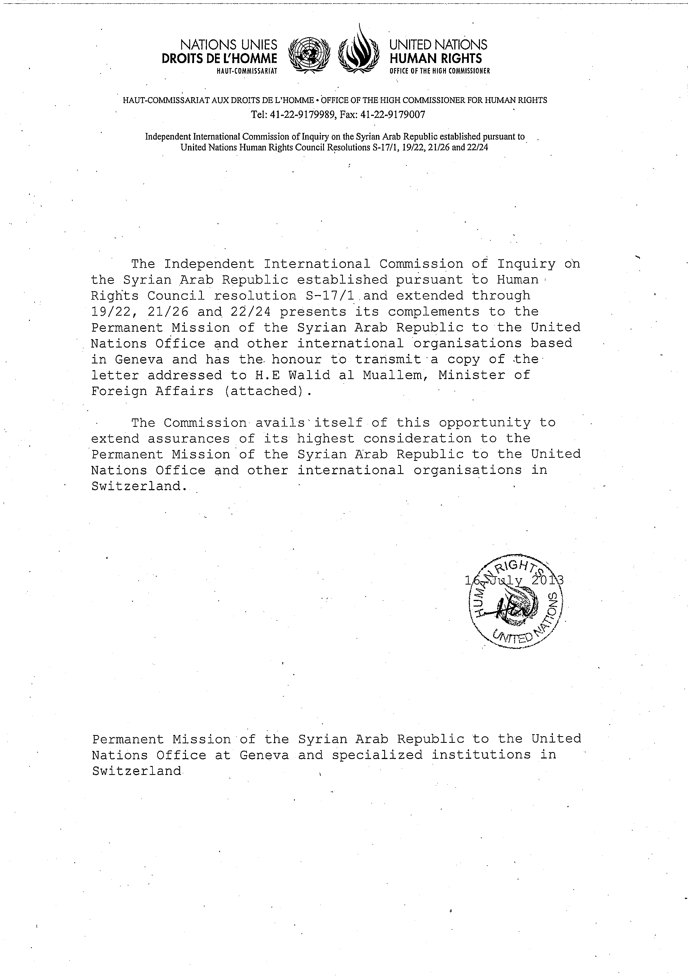

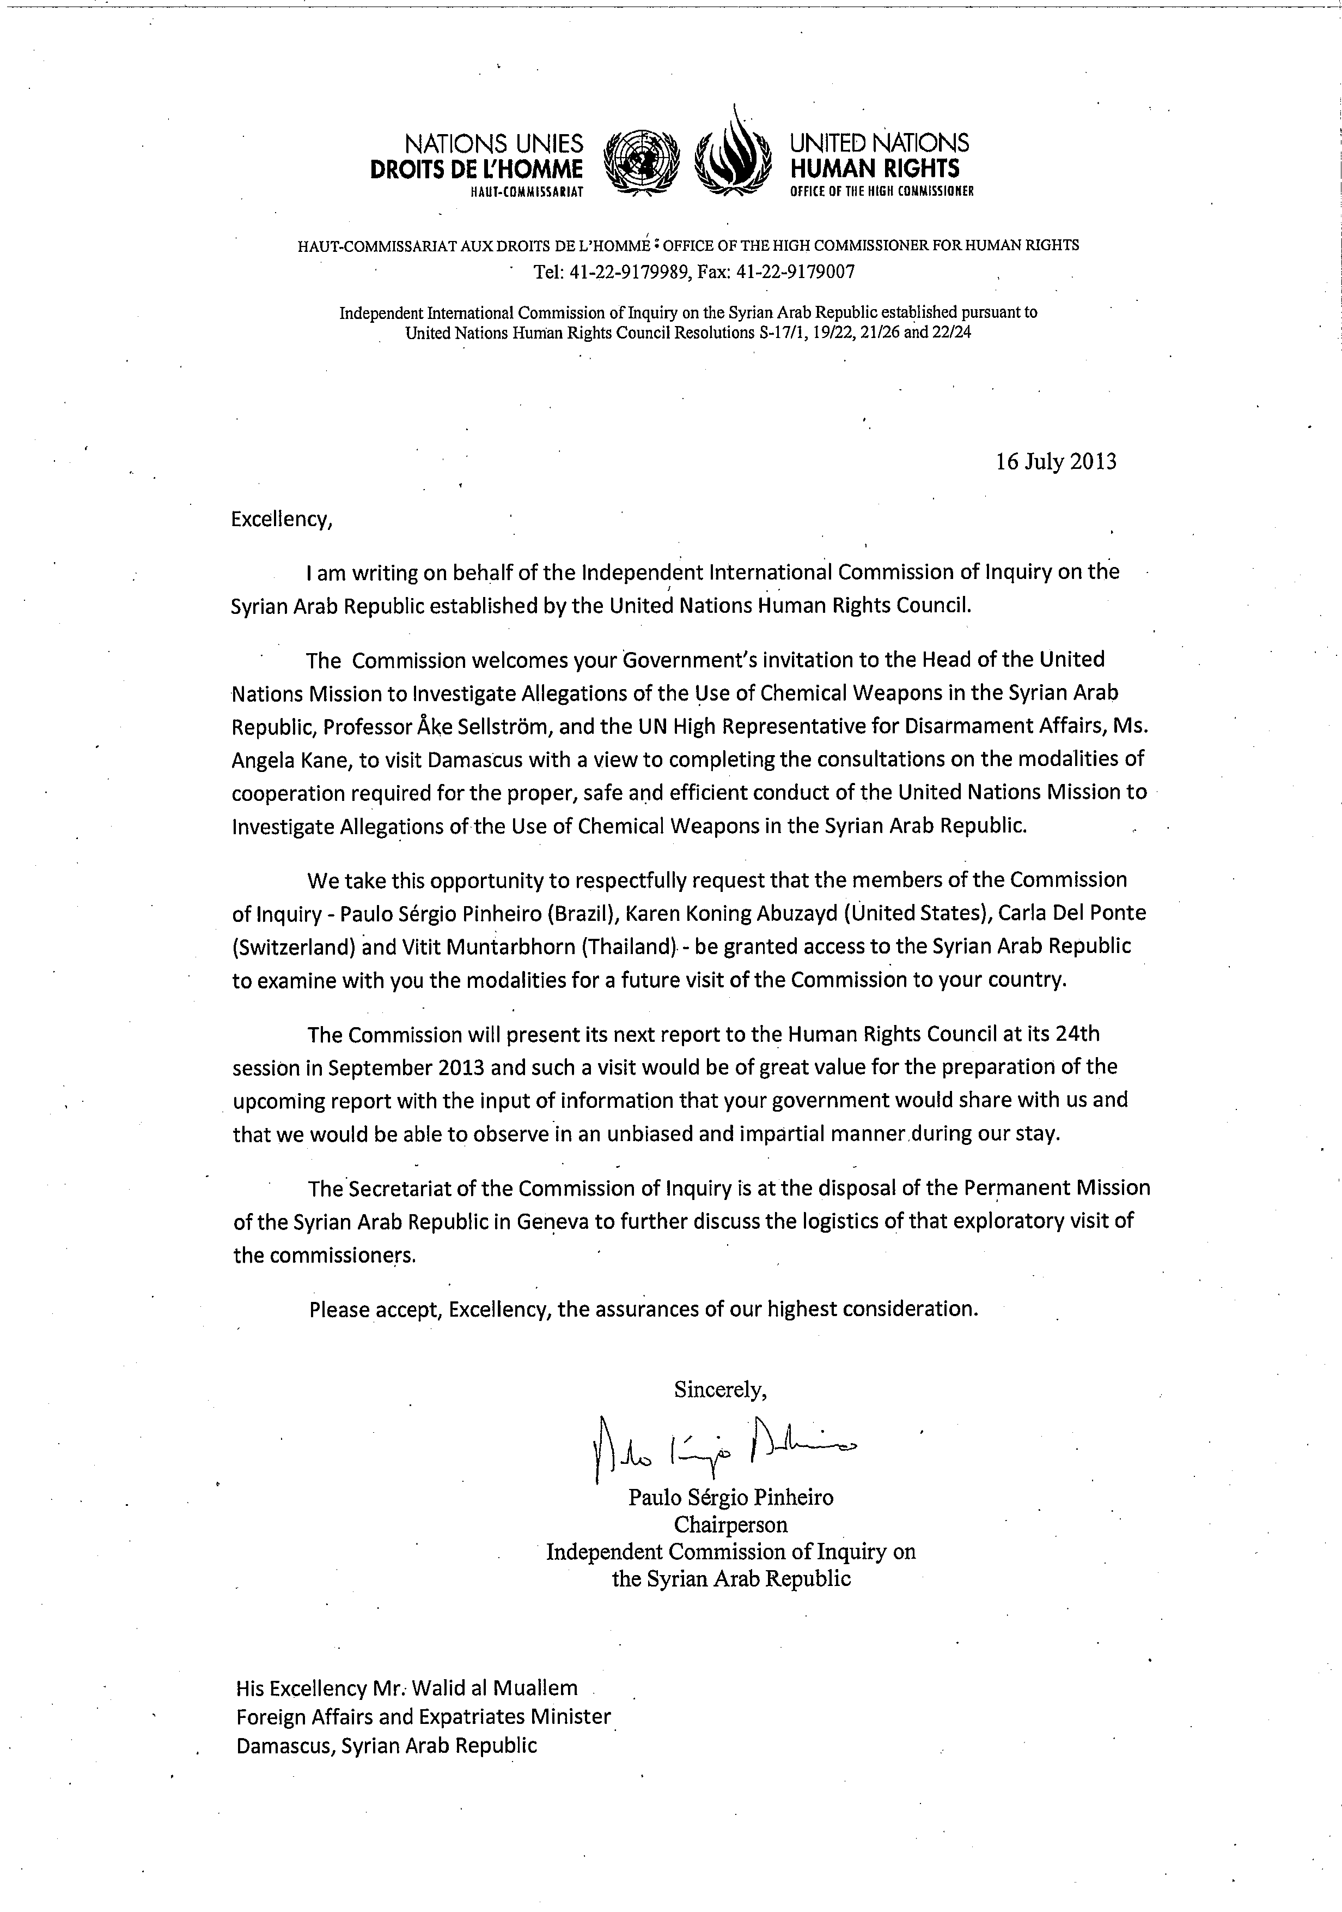
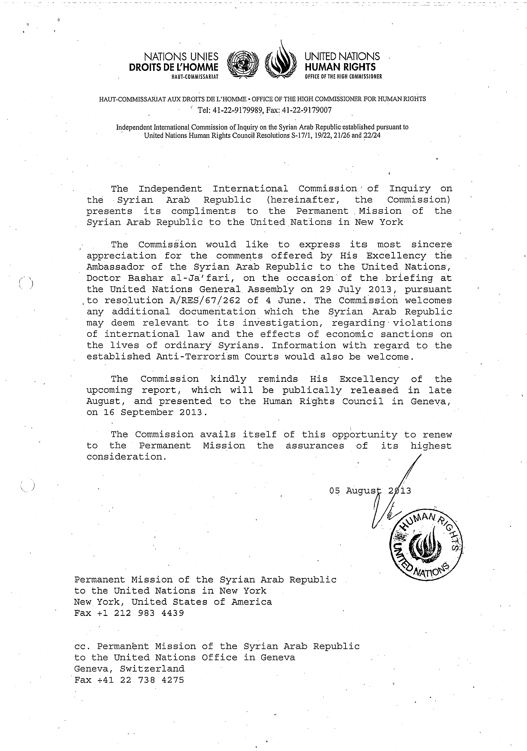

Annex II
[English only]
Massacres
1. The commission continued to carry out its specific mandate to investigate all massacres. In the incidents described, the intentional mass killing and identity of the perpetrator were confirmed to the commission’s evidentiary standards.
Government and pro-Government forces
Deir Baalbeh, Homs, 7-11 April 2012
2. In the Deir Baalbeh, near Homs city, between 20 and 40 men were killed in circumstances amounting to mass execution. Evidence indicated that the men, found in groups of two to 13, had been blindfolded and had their hands tied behind their backs, before being shot at close quarters. Reasonable grounds exist to believe that Government forces committed the massacre.
Al-Hamamiat, Hamah, 13 March 2013
3. Government forces stationed in Al-Hamamiat, a village located four kilometres east of Karnaz, Hamah, unlawfully executed six male farmers, residents of Al-Hamamiat. The men were internally displaced to Kafr Nabudah but had returned to Al-Hamamiat on 13 March. They approached troops stationed at a checkpoint, apparently seeking access to their farms. The commission has reasonable grounds to believe that Government forces stationed in Al-Hamamiat unlawfully killed the men in violation of international law.
Bab Amr, 27 March 2013
4. Government forces regained control over Bab Amr neighbourhood, Homs city, for 10 days during the second half of March. As per observed patterns, after heavy shelling, Government troops entered the neighbourhood as FSA fighters withdrew. Save for a number of elderly, most civilians had fled.
5. On 27 March, pro-Government forces, including the National Defence Forces, gathered several people, including seven elderly members of the Bzazi family. The seven were executed and their bodies burnt at the family house. The deceased were between the ages of 50 and 88 years old and included four women and three men. The Commission found reasonable grounds to believe that pro-Government forces unlawfully killed the Bzazi family members.
Khirbet Al-Teen, Homs, 10 April 2013
6. The Qadrou family, part of a community of Bedouins was executed in the area of Khirbet Al-Teen, in Homs countryside. The family included eight children (aged between two and 18 years old). Videos of the victims clearly show that they had been shot at close range and three of the child victim’s throats were slit. The village, along the Tartus-Homs highway, where the victims were found is surrounded by villages that support Government forces.
7. There are reasonable grounds to believe that pro-Government forces have unlawfully killed the Qadrou family.
Jdeidat Al-Fadel, western Damascus countryside, 21 April 2013
8. Accounts collected confirmed that thousands of internally displaced persons were in the area of Jdeidet Al-Fadel when Government forces launched a military operation on 15 April. With the participation of the 100th Regiment and 4th Brigade, all access points to the area were blocked by Government forces whereas heavy shelling from army bases west of the town targeted residential areas inside, causing a number of casualties. Some accounts state that the FSA had successfully overtaken a checkpoint outside Jdeidet Artouz which prompted the Government’s response. As fighting intensified, particularly between 15 and 21 April, thousands of civilians along with a number of anti-Government fighters were blocked inside the town. Hundreds of Government snipers were positioned on the town’s exit points. Snipers and soldiers positioned at the town exits killed many civilians trying to flee the hostilities. Anti-Government forces attempted to accompany thousands of civilians out of the area of combat but the blockade and the military operation made this impossible.
9. Collected evidence gave reasonable grounds to believe that Government forces executed a number of inhabitants once they took control of the town, including the Imam of the Mosque and his family.
Al-Bayda, Banias, Tartus, 2 May 2013
10. On the morning of 2 May, the army surrounded Al-Bayda and blocked the main exit points. Extensive shelling preceded the operation leading many civilians, especially those living at the edge of the village, to flee to surrounding agricultural areas. At approximately 7am Government forces entered with a force of 60-70 soldiers, establishing sniper positions around the main village square. Government forces proceeded to raid various streets in the village as members of the National Defence Forces joined the operation. Hundreds of civilians were arrested while some were executed in various locations. Evidence indicates that between 40-60 bodies were laid out in one room, a mobile phone shop, near the square. The bodies appear to have been burned. The victims appeared to have been first arrested and then executed in the square area. Some of the victims also appeared to have been hit in the head with blunt, heavy objects. Bodies of 30 women, also apparently executed, were found in a house not far from the centre while tens of bodies were strewn in the streets. Between150-250 civilians were allegedly killed. Testimonies were consistent that members of the National Defence Forces were actively involved in the raids and in many cases leading them.
11. Findings indicate that armed opposition was not present or actively engaged in hostilities in the village of Al-Bayda or its vicinity in the lead-up or during the alleged massacre. Some of the accounts suggest that Government forces were chasing a small activists’ cell in the village which it accused of facilitating the defection of regular soldiers from the army. It is evident, however, that the type of military operation and the alleged massacre that ensued were not in the context of an armed confrontation. Government forces with the support of the National Defence Forces operated freely throughout the day on 2 May in and around the village. There were no reported deceased pro-Government forces. The area where the village is located was under the full control of government forces. Accordingly, there are reasonable grounds to believe that government forces and affiliated militia including the National Defence Forces are the perpetrators of the Al-Bayda massacre
Ras Al-Nabe', Banias, Tartus, 3 May 2013
12. The incidents at Ras Al-Nabe' are closely connected to the events of Al-Bayda the preceding day. News spread that the National Defence Forces, with the support of the army, were moving towards the village as part of the same operation. Hundreds of civilians attempted to leave the village through the regular checkpoints but were pushed back. Some of the inhabitants managed to flee through dirt roads as main access roads to the village were blocked. Government forces proceeded to shell the village from various locations, including from a bridge connecting the village to other areas including Al-Bayda. Shelling lasted for approximately an hour before pro-Government forces moved in.
13. As they raided the village, civilians were captured and executed. The commission reviewed evidence of families that had been executed, including children, as part of the operation. Testimonies of those who witnessed the aftermath described bodies lying in the streets for days before the inhabitants could safely return to collect them. Some of the bodies appeared to have been hit with heavy or sharp objects, especially in the face and head area. According to reports the numbers killed is between150-200. As in Al-Bayda, there is no indication that the armed opposition was active in the village. The operation did not occur in the context of a military confrontation. Government forces were in full control of the area.
14. Based on an analysis of the evidence, there are reasonable grounds to believe that pro-Government forces perpetrated the 3 May killings in Ras Al-Nabe'.
Khirbat Al-Souda, Homs, 15 May 2013
15. On 15 May, anti-Government armed groups attacked a checkpoint at the railway linking Homs and Tartus. In retaliation for this incident, Government forces from the checkpoint shelled and raided Khirbat Al-Souda, a small village five kilometres north of Homs city, killing 16 people, including two women and a three-year-old child, and burned their bodies.
16. In eight incidents detailed above, reasonable grounds exist to believe that the war crime of murder was committed by Government and pro-Government forces, including the National Defence Forces.
Anti-Government armed groups
Hatla, Dayr Az-Zawr, 11 June 2013
17. On June 11 at approximately 5:45 am, several anti-Government armed groups, including members of Jabhat Al-Nusra, attacked the Shi'ite areas of Hatla, a mixed, but Sunni-majority, village located in eastern Dayr Az-Zawr. In the ensuing fight, anti-Government armed groups defeated the outnumbered and outgunned Shi’ite fighters. More than 20 were killed and some were captured. Ten anti-Government fighters were killed during the attack.
18. During the takeover, anti-Government armed group fighters conducted home invasions, killing and summarily executing (by shooting at close range) many Shia including at least 30 civilians, among them children, women and elderly. Fighters also set civilian houses and a Shia mosque on fire as they shouted sectarian slogans.
19. There are reasonable grounds to believe that the anti-Government fighters who attacked Hatla unlawfully killed at least 20 civilians in violation of international law. In relation to the 11 June killings in Hatla, anti-Government armed groups involved have committed the war crime of murder.
Incidents remaining under investigation
20. In some incidents that remain under investigation, the fact of the illegal killing was confirmed; however the perpetrator could not be identified. In other cases the circumstances of the killing is not sufficiently clear to make a determination as to its legality.
Abel village, Homs, 25 March 2013
Al-Burj, Talkalakh, Homs, 30 March 2013
Jib Khasara, Hamah, 22 May 2013
Saroaf Checkpoint, Nawa, Dara’a, 1 June 2013
Mazra, Aleppo, 24 June 2013
Al-Haswiyah, Homs, 14 July 2013
Incidents to be investigated during next reporting period as of 31 July 2013
Al-Bayda, Tartus, 21 July 2013
Khan Al-Assal, Aleppo, 22 July 2013
Til Aran, Aleppo 31 July 2013
Annex III
[English only]
Inquiry into events in Al Qusayr
1. Pro-Government forces, including Hezbollah, launched a major offensive against the region of Al-Qusayr, Homs governorate, from 4 April to 8 June 2013, forcing the withdrawal of anti-Government armed groups from the town and the surrounding countryside.
2. In its Resolution A/HRC/23/1, the Human Rights Council requested the Commission of Inquiry to “urgently conduct a comprehensive, independent and unfettered inquiry into the events in Al Qusayr” and requested the findings of the inquiry be included in its report to the Council at its 24th session.
3. This Annex details the offensive according to information collected during the investigations, taken together with documentary material such as photographs, satellite imagery and video recordings.
Background
4. Al-Qusayr is located in Homs province at a strategic juncture for the warring parties’ forces operating in the central governorates. The town is located close to the Lebanese borders along the main line of communication between Damascus and both northern and coastal governorates.
5. Since early 2012, anti-Government armed groups have controlled parts of the locality and extended their presence to its countryside, reducing the presence of Government forces to the eastern neighbourhood of Al-Qusayr city around the security square. Control of the town enabled the armed groups to ensure cross-border movement of arms and logistics while also disrupting the Government’s supply lines from Lebanon’s Bekaa Valley.
6. Government forces responded by imposing a siege on Al-Qusayr towns and surrounding villages. The Syrian army prevented the flow of food and water into the areas from the northern and eastern access points, while Hezbollah did the same following the assumption of control of access points to the south and west. For over a year, Al-Qusayr and nearby villages came under heavy shelling and aerial bombardment by Government forces. Both the Government siege and shelling of the area intensified in the weeks prior to the ground attacks.
7. From April to mid-June, anti-Government armed groups fired homemade rockets and artillery shells into villages, such as Hermel, under Government and Hezbollah control. Some rockets fell on Al-Qasr, a village inside Lebanon, causing civilian casualties.
8. In the Al-Qusayr western countryside, tensions increased between anti-Government armed groups and pro-Government armed elements in the Shia villages. This led to Hezbollah’s incremental involvement. As a result of clashes between the warring parties, local inhabitants from the predominantly Sunni villages around Al-Qusayr were internally displaced to safer areas in Al-Qalamoun, northeastern Damascus countryside, with thousands fleeing to the town of Ersal in Lebanon.
9. Inside the town of Al-Qusayr, various anti-Government armed groups collaborated during operations under the supervision of Al-Qusayr Military Council. The main groups included Al-Farouq Battalions, Al-Waleed Battalions, Fajr Al-Islam Brigade, Bashair Al-Nasr Battalions, Al-Haq Brigade and a group of Jabhat Al-Nusra fighters. Immediately prior to the Government offensive, there were approximately 2,000 – 2,500 anti-Government armed group fighters inside Al-Qusayr.
10. In March 2013, the siege around Al-Qusayr town and the surrounding countryside tightened. Villages west of the Al-Assi River, predominantly populated by Sunni Muslims, were particularly affected. These included Al-Burhaniya, Al- Radwaniyeh, Saqraja, Ayn Al-Tannur, Arjoun and Al-Hamidiyah.
11. In the weeks prior to the May 2013 offensive, there were severe shortages of food, water and medicine inside the town of Al-Qusayr. By early May, Hezbollah had taken control of the Ain Tanour and Hamah water stations, four kilometres west and two kilometres north of Al-Qusayr town respectively. Water to the town, already limited, was cut entirely. Sanitation levels declined rapidly, resulting in a corresponding increase in infectious diseases. As medical supplies ran low, the ability of hospitals and clinics to treat civilians injured by shelling and by crossfire was severely compromised. Pro-Government forces refused to allow Red Crescent ambulances to enter Al-Qusayr to evacuate the wounded.
Preparatory operations and bombardment
12. In reaction to the coordinated attack by anti-Government armed groups on southern districts of Homs city in March 2013, a Government offensive on Al-Qusayr was initiated in early April. This offensive formed a key part of the Government’s strategy to secure Homs governorate.
13. Government forces, supported by foreign combatants including thousands of Hezbollah fighters, captured the majority of villages in the countryside in order to cut the armed groups’ supply lines and prevent their withdrawal. From 11 April to 13 May, Hezbollah fighters controlled the Sunni villages located in the southwest of Al-Qusayr (west of Al-Assi River), while the Government regained territory in Homs city and challenged the armed groups’ positions from the northeast. These tactics ultimately blockaded the armed groups in a triangle formed by the towns of Al-Qusayr, Buwaydah Al-Sharqiyah and Arjoun. The tight siege imposed on the town of Al-Qusayr prevented the transfer of reinforcements and weapons to the armed groups.
14. Shelling and airstrikes on Al-Qusayr town and surrounding villages also escalated in the weeks prior to the ground attacks. The villages to the southwest of Al-Qusayr were shelled with mortars and came under aerial bombardment from jet fighters and helicopters. Al-Qusayr also came under sustained attack, from shelling, surface-to-surface missiles and aerial bombardment. In the ten days prior to the ground attacks, shelling and bombardments on the area were near continuous.
Attack on Al-Qusayr city
15. On 19 May, Hezbollah fighters along with Government troops and National Defence Forces launched a final attack on Al-Qusayr from several directions, reportedly forcing a negotiated withdrawal of anti-Government fighters. Witnesses stated that the armed groups withdrew in exchange for the lifting of the siege and the evacuation of civilians and injured persons.
16. The ground attack by the pro-Government forces was accompanied by an extensive campaign of shelling and bombardment involving the use of artillery and airpower. Corroborated interviews indicated the use by Hezbollah fighters of a highly explosive shoulder fired missile, likely to have been thermobaric in nature. This weaponry caused a significant number of casualties among anti-Government fighters and civilians, as well as extensive destruction of buildings.
17. Within 24 hours, on 20 May, Government forces and Hezbollah fighters managed to take control of Al-Qusayr town, with the exception of its northern neighbourhood where anti-Government armed groups redeployed. Fighting continued throughout May, with both sides reinforcing their positions in and around the town. Further Government reinforcements were redeployed from Damascus and Dara’a, including from the Syrian Republican Guard.
18. Approximately 300 anti-Government fighters, including elements from the Al-Tawheed Brigade from Aleppo and the Al-Usra Army from Dayr Al-Zawr, arrived to support the armed groups inside Al-Qusayr. Despite those reinforcements, anti-Government armed groups began to lose ground to Government forces and Hezbollah. Government forces benefitted not only of their superior weaponry and their ability to sever the armed groups’ supply lines into Al-Qusayr but also from Hezbollah’s expertise in street-to-street insurgency fighting. Approximately 500 armed group fighters were killed by shelling and by gunfire during the ground operations. An estimated 800 to 1000 fighters were injured, rendering them hors de combat. The Government later indicated that approximately 1,000 anti-Government fighters were captured. It has not been able to confirm these numbers. The whereabouts and treatment of many captured fighters is currently unknown.
19. The remaining fighters were unable to hold ground in the face of the pro-Government onslaught. Squeezed between northern Al-Qusayr and Buwaydah Al-Sharqiyah, the fighters, together with civilians and hors de combat fighters, were forced – or allowed – to withdraw from Al-Qusayr on 5 June along a narrow corridor still under opposition control to reach the villages of Dabaa, Salhiyah and Buwaydah Al-Sharqiyah.
20. Until the last day of the offensive, scores of women, children and elderly had been able to exit Al-Qusayr through military checkpoints in Domaynah Al-Sharkiyah and Shamseen. However, those at risk of arbitrary arrest and unlawful detention – themselves a gateway to a range of other violations – had little choice but to remain inside the town. This included civilian men, boys over 12 years old and women related to wanted persons, such as defectors. They formed part of the convoy leaving Al-Qusayr in the last days of the battle.
The fall of Al-Qusayr
21. It has been difficult to estimates the size of the convoy that exited Al-Qusayr on 5 June, primarily because of the sheer number of people moving in a narrow formation out of Al-Qusayr towards Buwaydah Al-Sharqiyah. However, there are reasonable grounds to believe that the total number was between 13,000 and 15,000 people. Corroborated accounts indicate that at least 10,000 civilians, mostly males over 12 years and over, were part of this convoy. This large group moved along dirt roads to avoid army positions.
22. From 6 to 8 June, the convoy of internally displaced moved towards the Homs-Damascus Highway through Domaynah Al-Sharkiyah, Hamra and Al-Hussayniyah. The few persons remaining in these villages joined the convoy.
23. After taking control of the town of Al-Qusayr, pro-Government forces successively recaptured the remaining villages including Dabaa (6 June) and Buwaydah Al-Sharqiyah (8 June). The displacement of thousands of civilians and fighters, including hundreds of injured, followed.
24. At dawn on 7 June, the first group of civilians and fighters, numbering approximately 500 people, arrived at the Homs-Damascus highway. The majority of the group was able to cross, in spite of shelling from nearby army checkpoints, which caused a number of casualties. Continued shelling and the resulting deaths led the remaining thousands still waiting to cross to retreat a few kilometres to a farming area next to Al-Hussayniyah where they stayed until the following night.
25. At around 9pm on 8 June, the group of displaced tried once again to cross the highway but were targeted by shelling from army positions in nearby Shamseen and Shinshar. In an effort to facilitate the crossing of the highway by waiting civilians, anti-Government fighters reportedly attacked the Shamseen checkpoint. By dawn, more groups of civilians and injured fighters were still unable to reach east of the highway. They returned to the area of the farms, where they spent two more days suffering from lack of water, food and medication. In one instance on 8 June, army tanks and troops from checkpoints in the area attacked the civilians and fighters hiding in the farms, but they were pushed back by anti-Government fighters.
26. On or around 8 June, following a negotiation, armed groups returned the bodies of two Hezbollah fighters in exchange for the safe passage of 34 seriously injured armed group fighters to the Lebanese Red Crescent. The injured fighters suffered beatings while under Hezbollah’s control but were taken alive to the border and handed over to the Red Crescent for medical treatment.
27. It was not until on or about 11 June that the groups of fighters and civilians were able to cross the highway and entered the localities of Shamseen, Hissiyah and Al-Dibah. They settled there for a few days before leaving to other areas across the country and towards Ersal in Lebanon.
Casualties
28. The commission has, to date, been able to verify the killing of 450 people during the offensive on Al-Qusayr town. Approximately half were civilian casualties, killed primarily in the shelling and aerial bombardment of the town in the early days of the offensive.
29. While civilians were killed by gunfire, it has not been possible to determine who fired the shots or the circumstances under which the shooting took place. These civilians may have been killed in crossfire during the intense street-to-street battles.
Findings
Unlawful attacks
Pro-Government forces
30. In its shelling and aerial bombardment of both Al-Qusayr and the Al-Qusayr region in the months and weeks preceding the military offensive – and in particular during the intense shelling which occurred in the ten days prior to the ground attack – Government forces conducted themselves in flagrant disregard of the distinction between civilians and persons directly participating in hostilities.
31. On 17 April, the aerial bombardment of Buwaydah Al-Sharqiyah killed at least 12 people, including two women and two children. On June 7, at least a dozen civilians displaced from Al-Qusayr were killed when the army shelled orchards on the outskirts of the town. Between 5 and 12 June, Government shelling targeted internally displaced persons fleeing Al-Qusayr, the vast majority of whom were civilians and hors de combat fighters. Civilians were killed in the shelling as they attempted to cross the Damascus-Homs highway in search of a safe haven.
32. During the attack on Al-Qusayr and the villages around it, the Government deployed extensive aerial and artillery capabilities. This included imprecise weaponry such as surface-to-surface missiles which destroyed not only individual targets but also blocks of buildings. That the majority of civilians were killed in the shelling and aerial bombardment underlines the failure to take adequate precautions to protect civilians.
33. As set out in the chapter on Unlawful Attacks, Government forces consistently transgressed the fundamental principle of the laws of war that they must at all times distinguish between civilian and military objectives.
34. Government forces and Hezbollah also positioned military objectives inside the villages to the south-west of Al-Qusayr, endangering the civilian population and violating international legal obligations.
Anti-Government armed groups
35. Anti-Government armed groups shelled villages west of Al-Qusayr, home predominantly to a Shia community, without taking precautions to protect civilians living inside. On 27 May, a Lebanese girl aged 17 was killed in a rebel mortar attack on the Hezbollah stronghold of Hermel. On 11 June, one man was killed and several people were injured during a rocket attack also on Hermel.
36. Anti-Government armed groups used mortars, rockets and snipers in a manner that failed to distinguish civilian and military objectives, thereby committing unlawful attacks.
37. Armed groups also operated within civilian areas, including in the town of Al-Qusayr itself, violating international legal obligations to avoid positioning military objectives within or near densely populated areas.
Imposition of sieges
Pro-Government forces
38. Government forces and Hezbollah had imposed a siege on the Al-Qusayr area since late 2012. In the weeks prior to the military offensive, the siege tightened considerably with harrowing consequences for the civilians remaining inside Al-Qusayr town and the surrounding villages. The cutting off of medical supplies into Al-Qusayr town, in particular, had dire consequences for the ability of the hospitals and clinics to treat those injured by shelling and gunfire.
39. As detailed in the section on Sieges and Attacks on Food Security, pro-Government forces have a legal obligation to allow and facilitate the unimpeded passage of humanitarian relief. The use of starvation as a method of warfare is clearly prohibited under the laws of war. There is strong evidence to suggest the siege was imposed for the specific reason to render the conditions of life unbearable, weakening the armed groups and forcing civilians, who were so able, to flee.
40. Government forces and Hezbollah have imposed sieges and blockades in the Al-Qusayr region, without complying with their obligations under international humanitarian law.
Torture and other forms of ill-treatment
Pro-Government forces
41. Following a negotiated exchange of 34 seriously injured armed group fighters for the bodies of two Hezbollah fighters on or around 8 June, the injured hors de combat fighters were beaten by Hezbollah members prior to their transfer to the Lebanese Red Crescent for medical treatment. Such conduct is in flagrant disregard for the protections accorded to the sick, wounded and hors de combat fighters from ill-treatment.
Massacres and other unlawful killings
42. Civilians were killed in the indiscriminate shelling of Al-Qusayr and its surroundings. It has not been possible to determine, beyond the requisite standard of proof, the circumstances in which those killed by gunfire died. Given the fierce fighting that took place in Al-Qusayr, there is a strong possibility that those killed may have been caught in crossfire between the warring factions. There is no evidence, as yet, to indicate that fighters on either side were killed in circumstances that would have deemed those killings unlawful. Investigations are continuing.

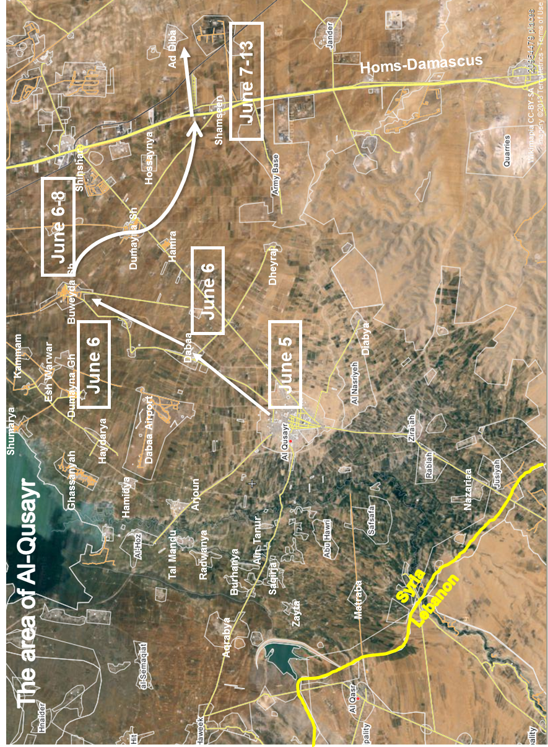
Annex IV
[English only]
Photographs of Al-Nayrab (Aleppo), May and July 2013
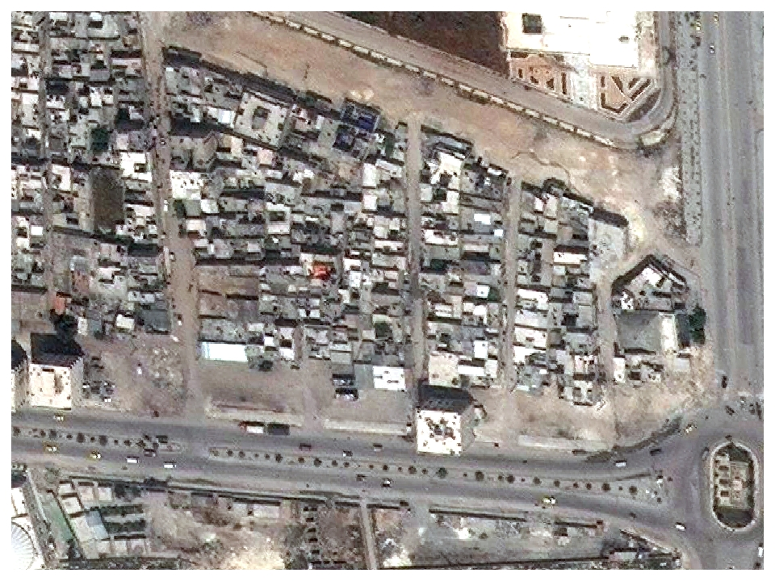

Digital Globe World View 1 – 13 May
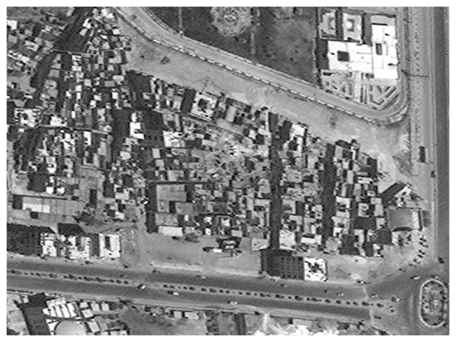

Digital Globe World View 1 – 27 July
Annex V
[English only]
Map of the Syrian Arab Republic
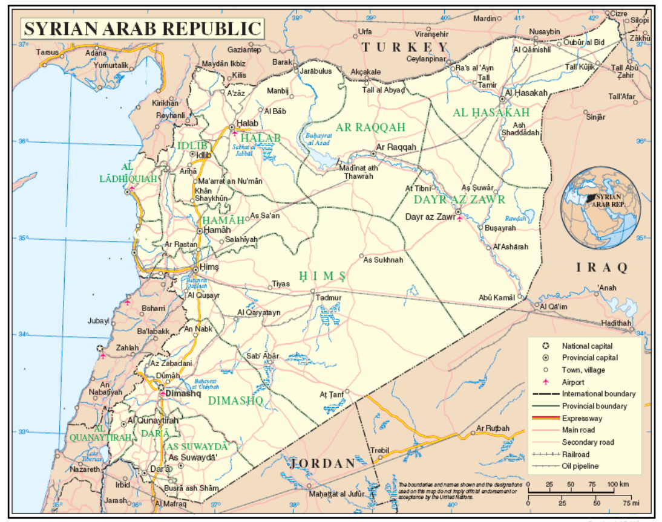

* * Приложения к настоящему докладу воспроизводятся в том виде, в котором они были получены, только на языке оригинала.
? В состав комиссии входят Паолу Сержиу Пиньейру (Председатель), Карен Кёнинг Абу-Заяд, Витит Мунтарбхорн и Карла дель Понте.
? S-17/2/Add.1, A/HRC/19/69, A/HRC/21/50, A/HRC/22/59 и A/HRC/23/58.
? A/HRC/23/58, para. 22
? В мае 2013 года Европейский союз проголосовал за отмену санкций, чтобы позволить оппозиционным группам продавать нефть, находящуюся под их контролем.
? См. также приложение II.
? Cм. A/HRC/23/58, пункт 83.
? Фотографии, содержащиеся в приложении IV, показывают место нанесения ракетного удара в Аль-Найрабе (населенный пункт к югу от города Алеппо), в результате которого было разрушено 12 домов.
? Резолюция Совета Безопасности 21/26, пункт 10.
? A/66/865-S/2012/522.
? See A/HRC/22/59, para 42.

